TCPIP详解第一卷读书笔记
这本书精读了两遍,一遍是电子书,一遍是纸质的,留下了这些笔记.

更改历史
次数 | 版本号 | 更改内容 | 时间 | 作者
1 | V0.1 | First draft。 | 2012-3-2 | Braveyly
2
3
4
5
6
7
8
9

目录
一、链路层 4
1、功能 4
2、类型 4
3、LoopBack Interface 5
4、MTU及路径MTU 5
5、以太网帧的分用过程 5
6、以太网首部格式 6
二、IP层 6
1、IP特点 6
2、IP首部 6
3、IP路由 7
三、ARP和RARP 8
1、ARP 8
2、RARP 8
3、DHCP vs RARP 8
4、ARP帧格式 9
四、Internet控制报文协议ICMP 9
1、定义 9
2、特点 9
3、与IP首部的关系 10
4、帧格式 10
5、详细分类 11
6、应用分类 11
五、TraceRoute 13
1、介绍 14
2、ping vs traceroute 14
3、原理 14
4、IP源站选路选项 14
5、windows下对应的查找路由的命令行工具tracert 14
六、IP选路 15
1、基本 15
2、选路原理 15
3、路由表初始化和学习 15
4、不可达（无路由可走） 18
5、设置主机为路由器 18
七、动态选路 18
1、静态选路和动态选路 18
2、内部网关协议和外部网关协议 18
3、routed和gated 19
八、UDP 19
1、UDP定义 19
2、包格式定义 20
3、IP分片 20
4、MTU发现机制 21
5、UDP和ARP 21
6、最大UDP数据报长度 21
7、数据报截断：应用程序接口读取长度和数据包长度 22
8、ICMP源站抑制差错 22
9、UDP输入队列 22
10、UDP本地地址和端口的绑定和限制 22
11、程序端点和IP/端口的对应关系 23
九、多播 23
1、子网及子网掩码 23
2、广播分类 24
2.2 指向网络的广播 24
2.3 指向子网的广播 25
3、广播的处理 25
4、多播的用途 25
5、知名多播地址 25
6、多播组地址到以太网地址的转换 26
7、多播数据发送和接受过程 26
8、IGMP 26
十、IGMP 27
1、IGMP定义 27
2、报文格式 27
3、主机与IGMP 27
4、多播路由器和IGMP 27
十一、简单网络管理协议SNMP 29
1、SNMP介绍 29
2、Net-SNMP 30
十二、TCP交互和成块数据流 32
1、成块数据和交互数据 32
2、交互式输入 32
3、局域网（交互数据流/小分组）、广域网（Nagle算法） 33
4、滑动窗口协议 33
5、PUSH标示和慢启动 37
6、TCP传输吞吐量 38
7、紧急方式 38
十三、TCP总览 39
1、TCP特性 39
2、TCP包格式 40
3、创建连接流程 41
4、终止连接流程 42
5、建立连接超时重连 43
6、MSS和MTU 43
7、状态变迁图 44
8、本地和远端地址和端口限制规范 49
9、输入连接请求队列（backlog） 50
十四、TCPIP的四个定时器 51
1、超时重传定时器 51
2、坚持（persist）定时器 51
3、保活（keepalive）定时器 52
4、2MSL定时器 52

一、链路层

1、功能

链路层主要有三个目的：
（1）为I P模块发送和接收I P数据报；
（2）为A R P模块发送A R P请求和接收A R P应答；
（3）为R A R P发送R A R P请求和接收R A R P应答。

2、类型
T C P / I P支持多种不同的链路层协议，这取决于网络所使用的硬件，如以太网、令牌环网、F D D I（光纤分布式数据接口）及R S-2 3 2串行线路。

- SLIP(点对点，串口)
S L I P的全称是Serial Line IP。它是一种在串行线路上对I P数据报进行封装的简单形式。
S L I P适用于家庭中每台计算机几乎都有的R S - 2 3 2串行端口和高速调制解调器接入I n t e r n e t。

- PPP（点对点，串口）
P P P，点对点协议修改了S L I P协议中的所有缺陷。

- 超通道

- 令牌环（IBM）

- 令牌环（IEEE 802.5）

- FDDI

- 以太网

- IEEE 802.3/802.2

3、LoopBack Interface

A类网络号127是为环路接口而预留的，一般分配127.0.0.1，命名为localhost。

有如下几种情况，数据包会传递给环路接口：

- 目标地址为127.0.0.1
- 目标地址为多播地址或组播地址的，均复制一份给环路接口
- 任何以本主机IP为目标地址的数据包均会送往环路接口

4、MTU及路径MTU
以太网和8 0 2 . 3对数据帧的长度都有一个限制，其最大值分别是1 5 0 0和1 4 9 2字节。链路层的这个特性称作M T U，最大传输单元。

当在同一个网络上的两台主机互相进行通信时，该网络的M T U是非常重要的。但是如果两台主机之间的通信要通过多个网络，那么每个网络的链路层就可能有不同的M T U。重要的不是两台主机所在网络的M T U的值，重要的是两台通信主机路径中的最小M T U。它被称作路径M T U。
两台主机之间的路径M T U不一定是个常数。它取决于当时所选择的路由。而选路不一定是对称的（从A到B的路由可能与从B到A的路由不同），因此路径M T U在两个方向上不一定是一致的。

5、以太网帧的分用过程
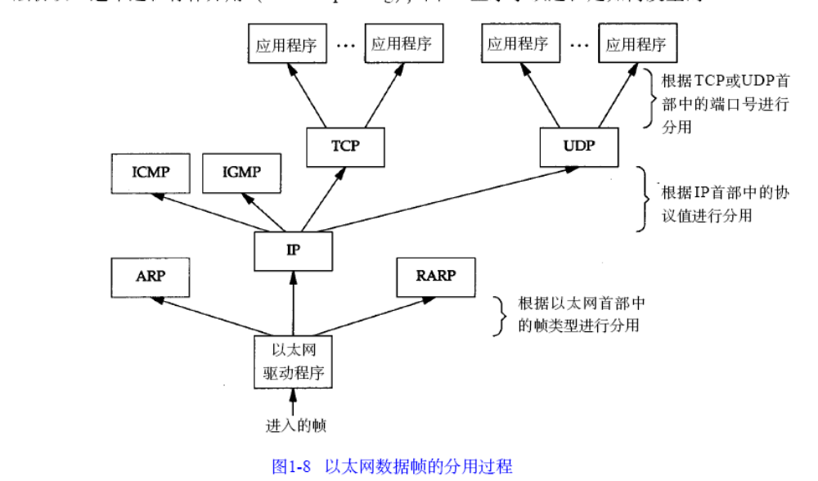

6、以太网首部格式
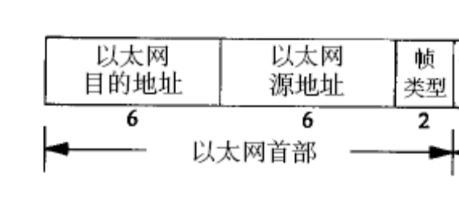
帧类型，根据"以太网数据帧的分用过程"图可知，一共有三种ARP（0X0806）、RARP、IP。

二、IP层
1、IP特点

IP提供不可靠，无连接的数据包传输服务。

不可靠：不能保证I P数据报能成功地到达目的地以及到达的顺序。

无连接：I P并不维护任何关于后续数据报的状态信息,每个数据报的处理是相互独立的,I P数据报可以不按发送顺序接收。

2、IP首部

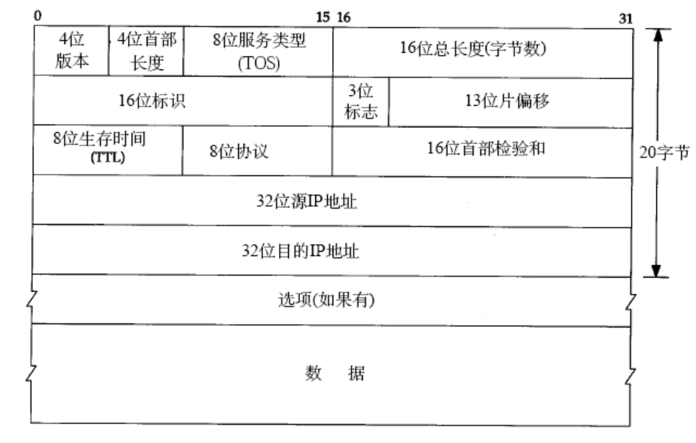

4位版本： 4 （指Ipv4）
4位首部长度： 5 （5*4=20个字节）
8位服务类型：服务类型（TO S）字段包括一个3 bit的优先权子字段（现在已被忽略），4 bit的TO S子字段和1 bit未用位但必须置0。4 bit的TO S分别代表：最小时延、最大吞吐量、最高可靠性和最
小费用。4 bit中只能置其中1 bit。如果所有4 bit均为0，那么就意味着是一般服务。
16位总长度：总长度字段是指整个I P数据报的长度，以字节为单位。利用首部长度字段和总长度字段，就可以知道I P数据报中数据内容的起始位置和长度。
32位标示字段：标识字段唯一地标识主机发送的每一份数据报。通常每发送一份报文它的值就会加1。
8位TTL：T T L（t i m e - t o - l i v e）生存时间字段设置了数据报可以经过的最多路由器数。它指定了数据报的生存时间。T T L的初始值由源主机设置（通常为3 2或6 4），一旦经过一个处理它的路由器，
它的值就减去1。当该字段的值为0时，数据报就被丢弃，并发送I C M P报文通知源主机。
8位协议：1表示为I C M P协议， 2表示为I G M P协议， 6表示为T C P协议， 1 7表示为U D P协议。
16位首部校验和：首部检验和字段是根据I P首部计算的检验和码。它不对首部后面的数据进行计算。I C M P、I G M P、U D P和T C P在它们各自的首部中均含有同时覆盖首部和数据检验和码。

3、IP路由
I P可以从T C P、U D P、I C M P和I G M P接收数据报（即在本地生成的数据报）并进行发送，或者从一个网络接口接收数据报（待转发的数据报）并进行发送。
I P层在内存中有一个路由表。当收到一份数据报并进行发送时，它都要对该表搜索一次。当数据报来自某个网络接口时， I P首先检查目的I P地址是否为本机的
I P地址之一或者I P广播地址。如果确实是这样，数据报就被送到由I P首部协议字段所指定的协议模块进行处理。如果数据报的目的不是这些地址，那么
（ 1）如果I P层被设置为路由器的功能，那么就对数据报进行转发（也就是说，像下面对待发出的数据报一样处理）；
否则（ 2）数据报被丢弃。

路由策略：
- 搜索路由表，寻找与目标IP完全匹配的条目
- 搜索路由表，寻找与目标网络号匹配的条目
- 采用默认路由

在IP包被路由传输过程中，数据包中的目标IP地址始终不变（路由选择决策都是基于这个IP的），仅仅是目标MAC会发生改变。

三、ARP和RARP
1、ARP

A R P为I P地址到对应的硬件地址之间提供动态映射。
数据链路如以太网或令牌环网都有自己的寻址机制（常常为48 bit地址），这是使用数据链路的任何网络层都必须遵从的。
地址解析为这两种不同的地址形式提供映射： 32 bit的I P地址和48bit数据链路层使用的任何类型的地址。

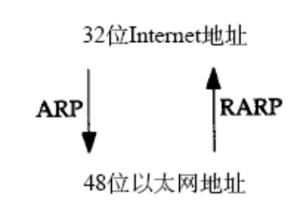

2、RARP
具有本地磁盘的系统引导时，一般是从磁盘上的配置文件中读取I P地址。但是无盘机，如X终端或无盘工作站，则需要采用其他方法来获得I P地址。
发送一份R A R P请求（一帧在网络上广播的数据），请求某个主机响应该无盘系统的I P地址（在R A R P应答中）。

3、DHCP vs RARP

DHCP 和 RARP 都是用来分配IP的，不过DHCP可以将同一个IP分配给多个主机MAC（不同时在线），而RARP分配的IP和MAC是一一对应的。

4、ARP帧格式
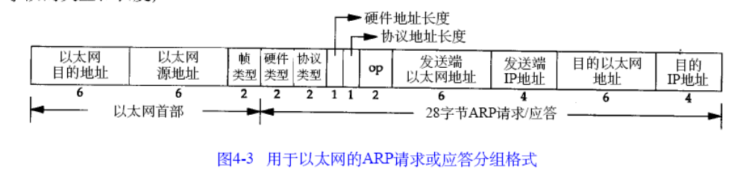

四、Internet控制报文协议ICMP

1、定义
ICMP协议是一种面向连接的协议，用于传输出错报告控制信息。它是一个非常重要的协议，它对于网络安全具有极其重要的意义。
它是TCP/IP协议族的一个子协议,属于网络层协议,主要用于在主机与路由器之间传递控制信息,包括报告错误、交换受限控制和状态信息等。当遇到IP数据无法访问目标、IP路由器无法按当前的传输速率转发数据包等情况时，会自动发送ICMP消息。
ICMP提供一致易懂的出错报告信息。发送的出错报文返回到发送原数据的设备，因为只有发送设备才是出错报文的逻辑接受者。发送设备随后可根据ICMP报文确定发生错误的类型，并确定如何才能更好地重发失败的数据报。但是ICMP唯一的功能是报告问题而不是纠正错误，纠正错误的任务由发送方完成。

2、特点
ICMP的全称是 Internet Control Message Protocol 。从技术角度来说，ICMP就是一个“错误侦测与回报机制”，其目的就是让我们能够检测网路的连线状况﹐也能确保连线的准确性﹐其功能主要有：
· 侦测远端主机是否存在。
· 建立及维护路由资料。
· 重导资料传送路径。
· 资料流量控制。

ICMP协议对于网络安全具有极其重要的意义。ICMP协议本身的特点决定了它非常容易被用于攻击网络上的路由器和主机。例如，在1999年8月海信集团“悬赏”50万元人民币测试防火墙的过程中，其防火墙遭受到的ICMP攻击达334050次之多，占整个攻击总数的90%以上！可见，ICMP的重要性绝不可以忽视！
比如，可以利用操作系统规定的ICMP数据包最大尺寸不超过64KB这一规定，向主机发起“Ping of Death”（死亡之Ping）攻击。“Ping of Death” 攻击的原理是：如果ICMP数据包的尺寸超过64KB上限时，主机就会出现内存分配错误，导致TCP/IP堆栈崩溃，致使主机死机。（现在的操作系统已经取消了发送ICMP数据包的大小的限制，解决了这个漏洞）

3、与IP首部的关系
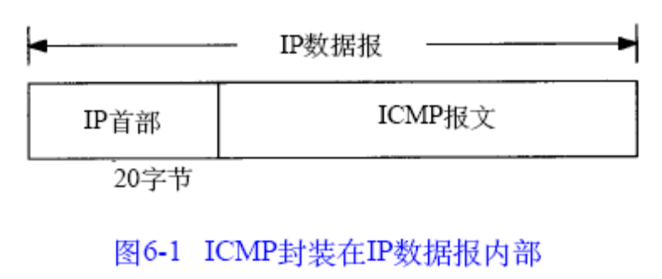

4、帧格式
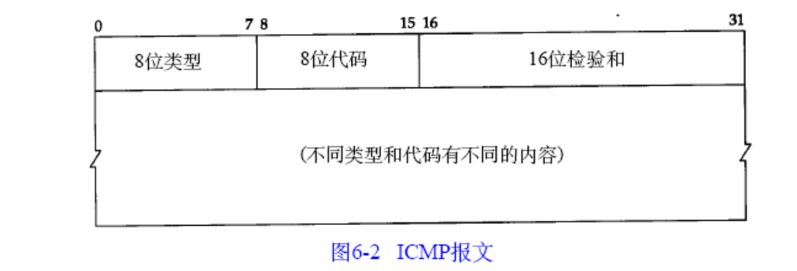

5、详细分类
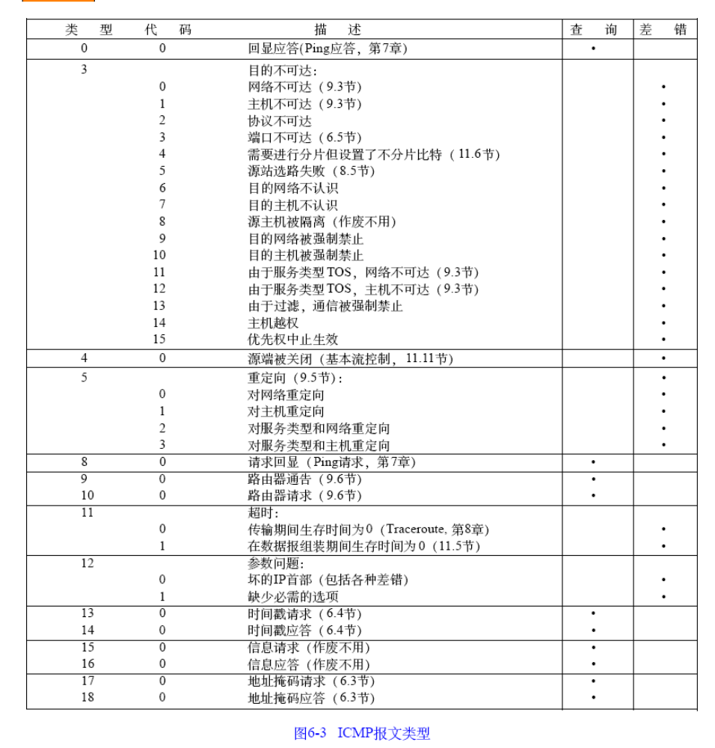
ICMP报文格式由“类型”和“代码”共同决定。

6、应用分类
6.1 ICMP地址掩码请求和应答
I C M P地址掩码请求用于无盘系统在引导过程中获取自己的子网掩码（ 3 . 5节）。系统广播它的I C M P请求报文（这一过程与无盘系统在引导过程中用R A R P获取I P地址是类似的）。无盘系统获取子网掩码的另一个方法是B O O T P协议。
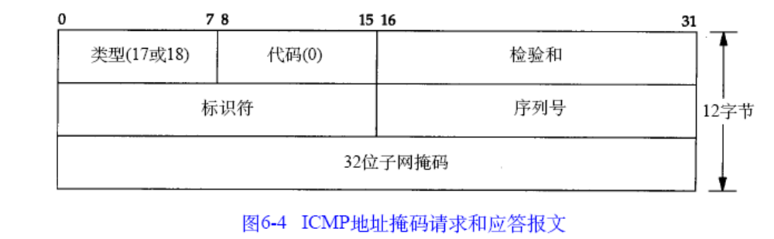

6.2ICMP时间戳请求和应答
I C M P时间戳请求允许系统向另一个系统查询当前的时间。返回的建议值是自午夜开始计算的毫秒数，协调的统一时间（ Coordinated Universal Time, UTC）（早期的参考手册认为U T C是格林尼治时间）。这种I C M P报文的好处是它提供了毫秒级的分辨率，而利用其他方法从别的主机获取的时间（如某些U n i x系统提供的r d a t e命令）只能提供秒级的分辨率。
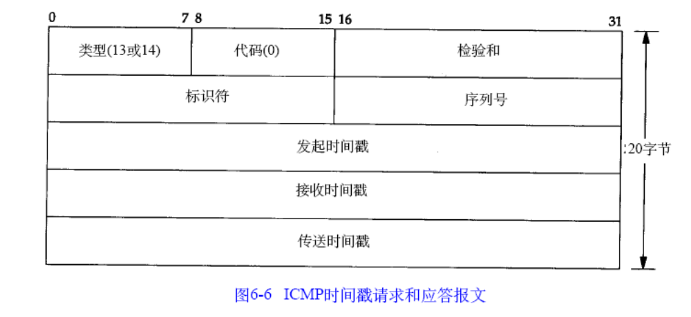

6.3 ICMP端口不可达报文
U D P的规则之一是，如果收到一份U D P数据报而目的端口与某个正在使用的进程不相符，那么U D P返回一个I C M P不可达报文（相当于server端返回client端一个ICMP端口不可达的报文）。

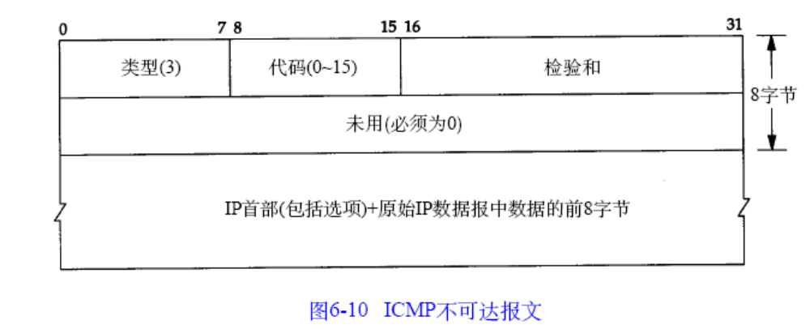

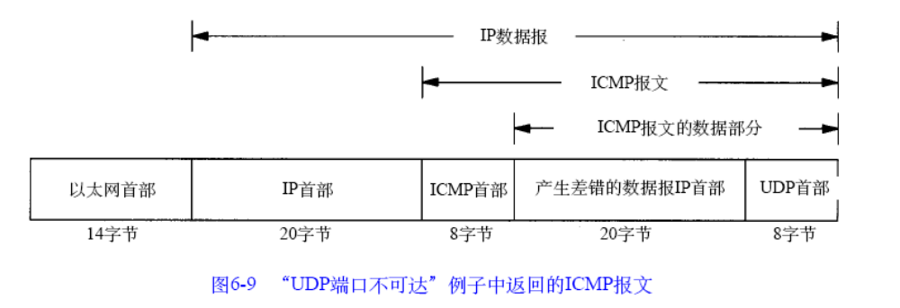

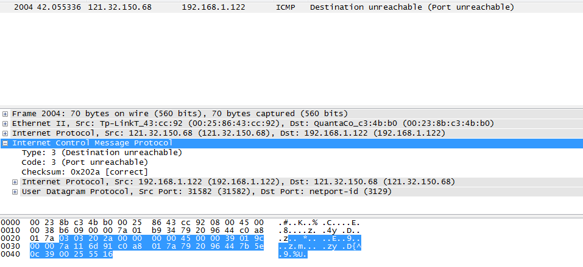

五、TraceRoute

1、介绍
Tr a c e r o u t e程序可以让我们看到I P数据报从一台主机传到另一台主机所经过的路由。
Tr a c e r o u t e程序还可以让我们使用I P源路由选项。
尽管不能保证从源端发往目的端的两份连续的I P数据报具有相同的路由，但是大多数情况下
是这样的。

2、ping vs traceroute
PING程序拥有记录路由选项和记录时间戳选项，仍然需要开发TRACEROUTE的理由有如下三点：
- 并不是是所有的路由器支持PING程序的“记录路由选项“的功能
- 记录路由一般是单向的选项。发送端设置了该选项，那么接收端不得不从收到的I P
首部中提取出所有的信息，然后全部返回给发送端。在7 . 3节中，我们看到大多数P i n g服务器的
实现（内核中的I C M P回显应答功能）把接收到的R R清单返回，但是这样使得记录下来的I P地
址翻了一番（一来一回）。这样做会受到一些限制。
- I P首部中留给选项的空间有限，不能存放当前大多数的路径。在I P首部选项字段中最多只能存放9个I P地址。在原先的A R PA N E T中这是足够的，
但是对现在来说是远远不够的。

3、原理
其操作很简单：开始时发送一个T T L字段为1的U D P数据报，然后将T T L字段每次加1，以确定路径中的每个路由器。
每个路由器在丢弃U D P数据报时都返回一个I C M P超时报文2，而最终目的主机则产生一个
I C M P端口不可达的报文。

4、IP源站选路选项
源站选路(source routing)的思想是由发送者指定路由。它可以采用以下两种形式：
• 严格的源路由选择。发送端指明I P数据报所必须采用的确切路由。如果一个路由器发现
源路由所指定的下一个路由器不在其直接连接的网络上，那么它就返回一个“源站路
由失败”的I C M P差错报文。（-G）
• 宽松的源站选路。发送端指明了一个数据报经过的I P地址清单，但是数据报在清单上指
明的任意两个地址之间可以通过其他路由器。(-g)

5、windows下对应的查找路由的命令行工具tracert

六、IP选路
1、基本
需要进行选路的数据报,可能是本机产生,也可能是通过网络接口产生的。对于后者，主机必须配置成路由器，否则如果目的地址不是本机，则会将数据包丢弃。

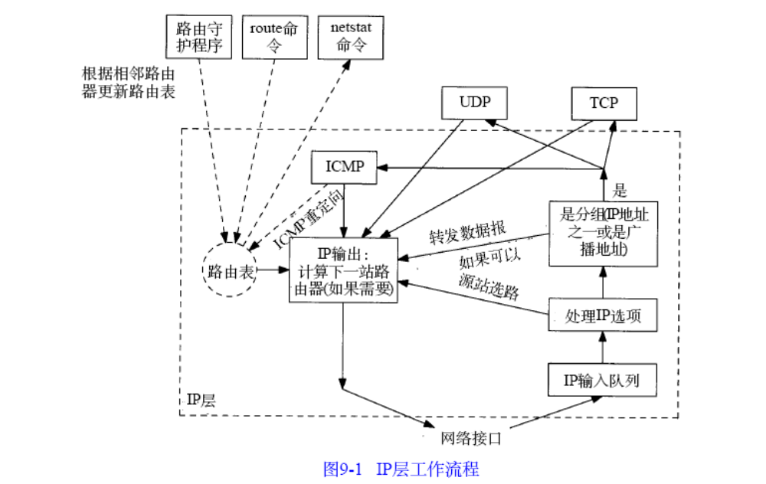
路由表可能被路由器守护进程，route命令和ICMP重定向报文修改。

2、选路原理
- 搜索匹配的主机地址
- 搜索匹配的网络地址
- 所有默认表项

IP层进行的选路实际上是一种选路机制，它搜索路由表并决定向哪个网络接口发送分组。IP执行选路机制，而路由守护进程则一般提供选路策略。

3、路由表初始化和学习
3.1 路由表初始化
每当初始化一个接口时（通常是用ifconfig来设置接口地址）就为接口自动创建一个直接路由（metric为1，数据包中的目标IP和MAC为此路由器的IP和MAC）。
一些系统还允许在某个文件中指定默认的路由器，于是在每次重启系统时，都要在路由表中加入此默认项。
初始化路由表的其他方法是运行路由守护程序，或者采用较信的路由器发现协议。

3.2重定向学习
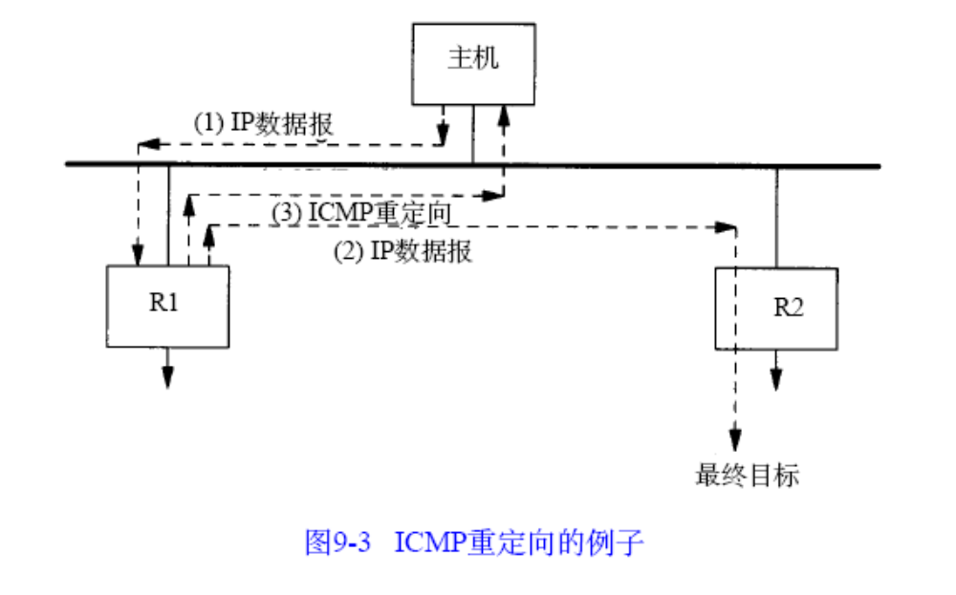
1) 我们假定主机发送一份I P数据报给R 1。这种选路决策经常发生，因为R 1是该主机的默认路由。
2) R1收到数据报并且检查它的路由表，发现R 2是发送该数据报的下一站。当它把数据报发送给R 2时，R 1检测到它正在发送的接口与数据报到达接口是相同的（即主机和两个路由器所在的L A N）。这样就给路由器发送重定向报文给原始发送端提供了线索。
3) R1 发送一份I C M P重定向报文给主机，告诉它以后把数据报发送给R 2而不是R 1。重定向一般用来让具有很少选路信息的主机逐渐建立更完善的路由表。主机启动时路由表中可以只有一个默认表项（在图9 - 3所示的例子中，为R 1或R 2）。一旦默认路由发生差错，默认路由器将通知它进行重定向，并允许主机对路由表作相应的改动。I C M P重定向允许T C P / I P主机在进行选路时不需要具备智能特性，而把所有的智能特性放在路由器端。
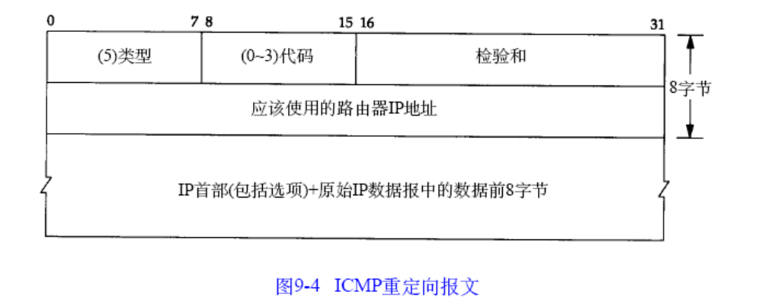
3.3发现报文学习
主机在引导以后要广播或多播传送一份路由器请求报文。一台或更多台路由器响应一份路由器通告报文。另外，路由器定期地广播或多播传送它们的路由器通告报文，
允许每个正在监听的主机相应地更新它们的路由表。
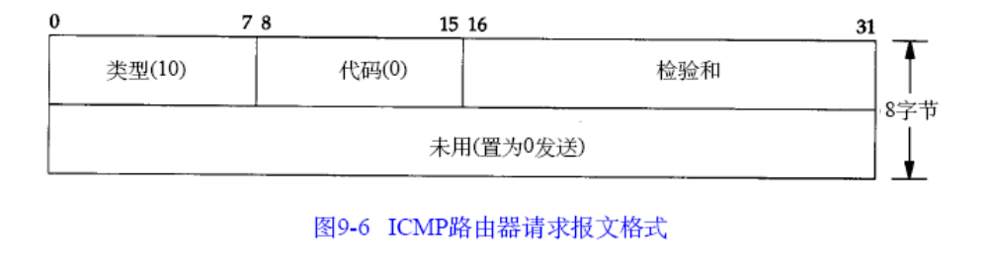
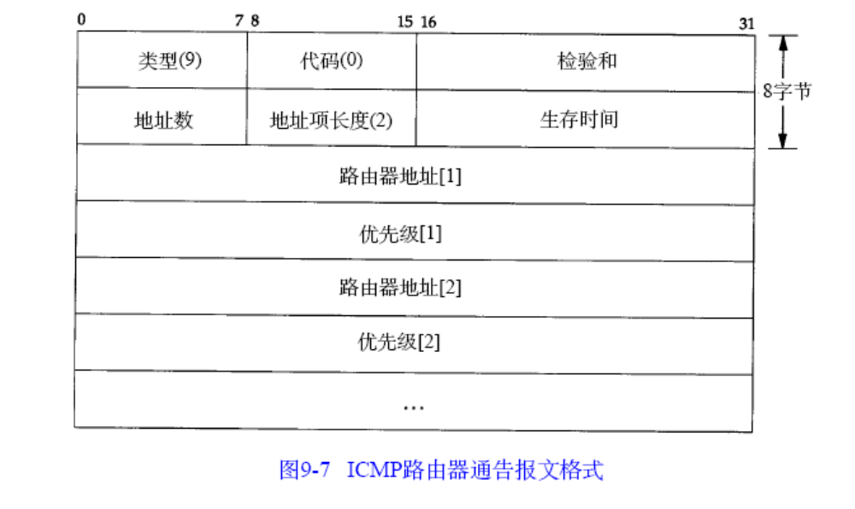
- 路由器行为
当路由器启动时，它定期在所有广播或多播传送接口上发送通告报文。准确地说，这些通告报文不是定期发送的，而是随机传送的，以减小与子网上其他路由器发生冲突的概率。
除了定期发送主动提供的通告报文以外，路由器还要监听来自主机的请求报文，并发送路由器通告报文以响应这些请求报文。
如果子网上有多台路由器，由系统管理员为每个路由器设置优先等级。例如，主默认路由器就要比备份路由器具有更高的优先级。
- 主机行为
主机在引导期间一般发送三份路由器请求报文，每三秒钟发送一次。一旦接收到一个有效的通告报文，就停止发送请求报文。

4、不可达（无路由可走）
如果路由表中没有默认项，而又没有找到匹配项，这时会发生什么情况呢？
结果取决于该I P数据报是由主机产生的还是被转发的（例如，我们就充当一个路由器）。
如果数据报是由本地主机产生的，那么就给发送该数据报的应用程序返回一个差错，或者是“主机不可达差错”或者是“网络不可达差错”。如果是被转发的数据报，那么就给原始发送端发送一份I C M P主机不可达的差错报文。
当路由器收到一份I P数据报但又不能转发时，就要发送一份I C M P“主机不可达”差错报文。

5、设置主机为路由器
一般都假定主机不转发I P数据报，除非对它们进行特殊配置而作为路由器使用
大多数伯克利派生出来的系统都有一个内核变量i p f o r w a r d i n g，或其他类似的名字（参见附录E）。一些系统（如B S D / 3 8 6和S V R 4）只有在该变量值不为0的情况下才转发数据报。
SunOS 4.1.x允许该变量可以有三个不同的值：- 1表示始终不转发并且始终不改变它的值； 0表示默认条件下不转发，但是当打开两个或更多个接口时就把该值设为1；1表示始终转发。
Solaris 2.x把这三个值改为0（始终不转发）、1（始终转发）和2（在打开两个或更多个接口时才转发）。

七、动态选路

1、静态选路和动态选路
静态选路是针对主机而言或者是网络很小的情况，主要有三种方式来update路由表：
- 以默认方式生成路由表项
- 通过route命令来增加表项
- 通过ICMP重定向错误报文来更新

当静态路由的三种方式都无法找到目标主机，则必须采用动态选路协议。

动态选路是用于路由器之间的通信。当相邻路由器之间进行通信，以告知对方每个路由器当前所连接的网络，这时就出现了动态选路。路由器之间必须采用选路协议进行通信，这样的选路协议有很多种。路由器上有一个进程称为路由守护程序（ routing daemon），它运行选路协议，并与其相邻的一些路由器进行通信。路由守护程序根据它从相邻路由器接收到的信息，更新内核中的路由表。

2、内部网关协议和外部网关协议
I n t e r n e t是以一组自治系统(A S，Autonomous System)的方式组织的，每个自治系统通常由单个实体管理。常常将一个公司或大学校园定义为一个自治系统。每个自治系统可以选择该自治系统中各个路由器之间的选路协议。这种协议我们称之为内部网关协议I G P（Interior Gateway Protocol）或域内选路协议（intradomain routing protocol）。最常用的I G P是选路信息协议R I P。一种新的I G P是开放最短路径优先O S P F（Open Shortest Path First）协议。它意在取代R I P。另一种1 9 8 6年在原来N S F N E T骨干网上使用的较早的I G P协议—H E L L O，现在已经不用了。

外部网关协议E G P（Exterier Gateway Protocol）或域内选路协议的分隔选路协议用于不
同自治系统之间的路由器。在历史上，（令人容易混淆）改进的E G P有着一个与它名称相同的协议：E G P。新E G P是当前在N S F N E T骨干网和一些连接到骨干网的区域性网络上使用的是边界网关协议B G P（Border Gateway Protocol）。B G P意在取代E G P。

3、routed和gated
U n i x系统上常常运行名为r o u t e d路由守护程序。几乎在所有的T C P / I P实现中都提供该程序。该程序只使用R I P进行通信。这是一种用于小型到中型网络中的协议。
另一个程序是g a t e d。I G P和E G P都支持它。[Fedor 1998]描述了早期开发的g a t e d。下图对r o u t e d和两种不同版本的g a t e d所支持的不同选路协议进行了比较。大多数运行路由守护程序的系统都可以运行r o u t e d，除非它们需要支持g a t e d所支持的其他协议。
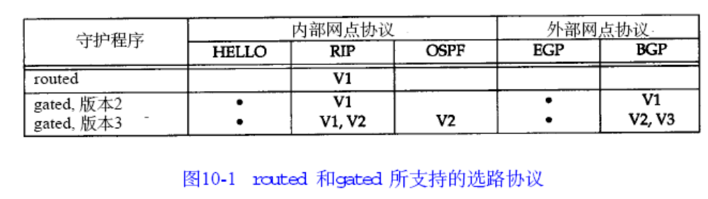
动态选路仍然是一个网间互连的研究热点。对使用的选路协议和运行的路由守护程序进
行选择，是一项复杂的工作。

八、UDP
1、UDP定义
U D P是一个简单的面向数据报的运输层协议：进程的每个输出操作都正好产生一个
U D P数据报，并组装成一份待发送的I P数据报。这与面向流字符的协议不同，如T C P，应用程序产生的全体数据与真正发送的单个I P数据报可能没有什么联系。
U D P不提供可靠性：它把应用程序传给I P层的数据发送出去，但是并不保证它们能到达目的地。
应用程序必须关心I P数据报的长度（write的数据长度有限制）。如果它超过网络的M T U（2 . 8节），那么就要对I P数据报进行分片。

2、包格式定义
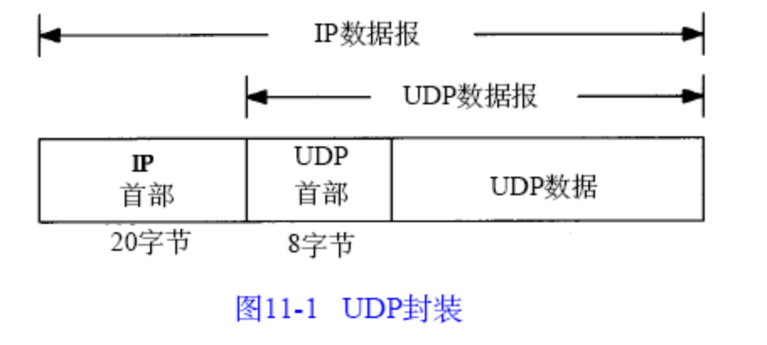
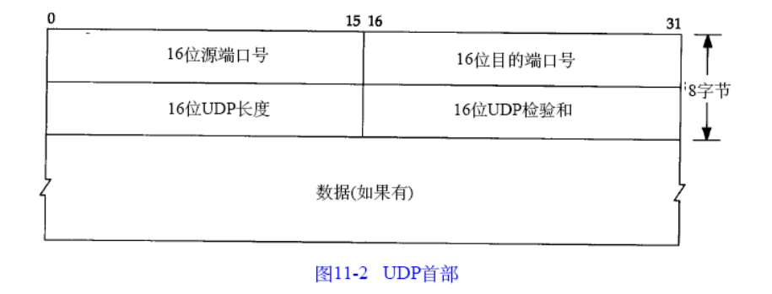

3、IP分片
物理网络层一般要限制每次发送数据帧的最大长度。任何时候I P层接收到一份要发送的I P数据报时，它要判断向本地哪个接口发送数据（选路），并查询该接口获得其M T U。I P把M T U与数据报长度进行比较，如果需要则进行分片。分片可以发生在原始发送端主机上，也可以发生在中间路由器上。
把一份I P数据报分片以后，只有到达目的地才进行重新组装（这里的重新组装与其他网
络协议不同，它们要求在下一站就进行进行重新组装，而不是在最终的目的地）。重新组装由目的端的I P层来完成，其目的是使分片和重新组装过程对运输层（ T C P和U D P）是透明的，除了某些可能的越级操作外。已经分片过的数据报有可能会再次进行分片（可能不止一次）。I P首部中包含的数据为分片和重新组装提供了足够的信息。
I P数据报是指I P层端到端的传输单元（在分片之前和重新组装之后），分组是指在I P层和链路层之间传送的数据单元。一个分组可以是一个完整的I P数据报，也可以是I P数据报的一个分片。
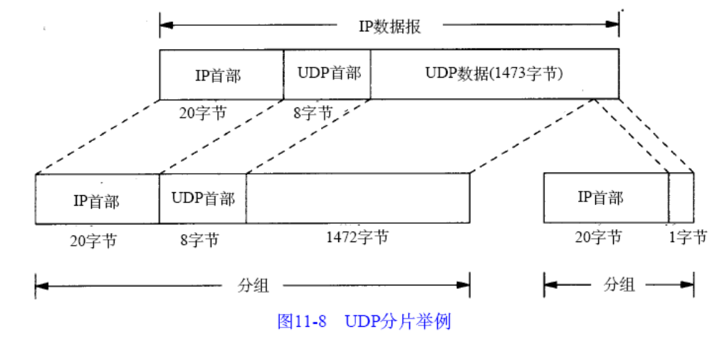
注意任何传输层（UDP/TCP）首部仅仅出现在第一个分片中。

4、MTU发现机制
对UDP数据报设置不可分片标示，以此来判断路由器的MTU。
发生I C M P不可达差错的另一种情况是，当路由器收到一份需要分片的数据报，而在I P首部又设置了不分片（ D F）的标志比特。如果某个程序需要判断到达目的端的路途中最小M T U是多少—称作路径M T U发现机制（ 2 . 9节），那么这个差错就可以被该程序使用。
5、UDP和ARP
我们用s o c k程序来产生一个包含8 1 9 2字节数据的U D P数据报。预测这将会在以太网上产生6个数据报片（见习题11 . 3）。同时也确保在运行该程序前， A R P缓存是清空的，这样，在发送第一个数据报片前必须交换A R P请求和应答。
(1) 在第一个A R P应答返回以前，总共产生了6个A R P请求。我们认为其原因是I P很快地产生了6个数据报片，而每个数据报片都引发了一个A R P请求。
(2) 在接收到第一个A R P应答时（第7行），只发送最后一个数据报片（第9行）！看来
似乎将前5个数据报片全都丢弃了。实际上，这是A R P的正常操作。在大多数的实现中，在等待一个A R P应答时，只将最后一个报文发送给特定目的主机。
6、最大UDP数据报长度
理论上，I P数据报的最大长度是6 5 5 3 5字节，这是由I P首部（图3 - 1）1 6比特总长度字段所限制的。去除2 0字节的I P首部和8个字节的U D P首部， U D P数据报中用户数据的最长长度为6 5 5 0 7字节。但是，大多数实现所提供的长度比这个最大值小。
第一，应用程序可能会受到其程序接口的限制。socket API提供了一个可供应用程序调用的函数，以设置接收和发送缓存的长度。对于UDP socket，这个长度与应用程序可以读写的最大U D P数据报的长度直接相关。
第二个限制来自于T C P / I P的内核实现。可能存在一些实现特性（或差错），使I P数据报长度小于6 5 5 3 5字节。

7、数据报截断：应用程序接口读取长度和数据包长度
由于I P能够发送或接收特定长度的数据报（上面讨论的最大UDP数据报长度）并不意味着接收应用程序可以读取该长度的数据（socket应用层得read/recv API）。因此， U D P编程接口允许应用程序指定每次返回的最大字节数。如果接收到的数据报长度大于应用程序所能处理的长度，那么会发生什么情况呢？
(1) 典型的B e r k e l e y版socket API对数据报进行截断，并丢弃任何多余的数据。应用程
序何时能够知道，则与版本有关（4.3BSD Reno及其后的版本可以通知应用程序数据报被截断）。
(2) S V R 4下的socket API(包括Solaris 2.x) 并不截断数据报。超出部分数据在后面的读取中返回。它也不通知应用程序从单个UDP数据报中多次进行读取操作。
(3) TLI API不丢弃数据。相反，它返回一个标志表明可以获得更多的数据，而应用程序后面的读操作将返回数据报的其余部分。

在讨论T C P时，我们发现它为应用程序提供连续的字节流，而没有任何信息边界(UDP是以IP数据报为分界)。T C P以应用程序读操作时所要求的长度来传送数据，因此，在这个接口下，不会发生数据丢失。

UDP是一个数据包一个数据报的发送和接受，而TCP是一个字节流的传输。

8、ICMP源站抑制差错
我们同样也可以使用U D P产生I C M P“源站抑制(source quench)”差错。当一个系统（路由器或主机）接收数据报的速度比其处理速度快时，可能产生这个差错。注意限定词“可能”。即使一个系统已经没有缓存并丢弃数据报，也不要求它一定要发送源站抑制报文。

9、UDP输入队列
通常一个客户启动后直接与单个服务器通信，然后就结束了。而对于服务器来说，它启动后处于休眠状态，等待客户请求的到来。对于U D P来说，当客户数据报到达时，服务器苏醒过来，数据报中可能包含来自客户的某种形式的请求消息。
单个服务器进程对单个U D P端口上（服务器上的名知端口）的所有客户请求进行处理。
通常程序所使用的每个U D P端口都与一个有限大小的输入队列相联系。这意味着，来自
不同客户的差不多同时到达的请求将由U D P自动排队。接收到的U D P数据报以其接收顺序交给应用程序。

10、UDP本地地址和端口的绑定和限制
U D P服务器本身可以创建的三类地址绑定。
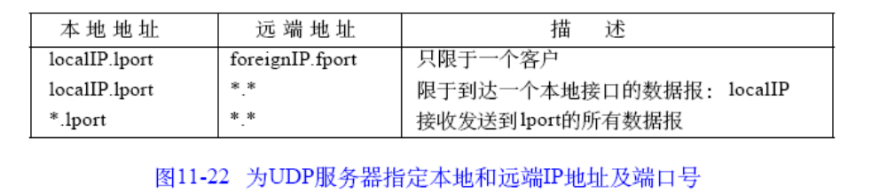

11、程序端点和IP/端口的对应关系
大多数的系统在某一时刻只允许一个程序端点与某个本地I P地址及U D P端口号相关联。当目的地为该I P地址及端口号的U D P数据报到达主机时，就复制一份传给该端点。
当U D P数据报到达的目的I P地址为广播地址或多播地址，而且在目的I P地址和端口号处有多个端点时，就向每个端点传送一份数据报的复制（端点的本地I P地址可以含有星号，它可匹配任何目的I P地址）。但是，如果U D P数据报到达的是一个单播地址，那么只向其中一个端点传送一份数据报的复制。

九、多播
1、子网及子网掩码

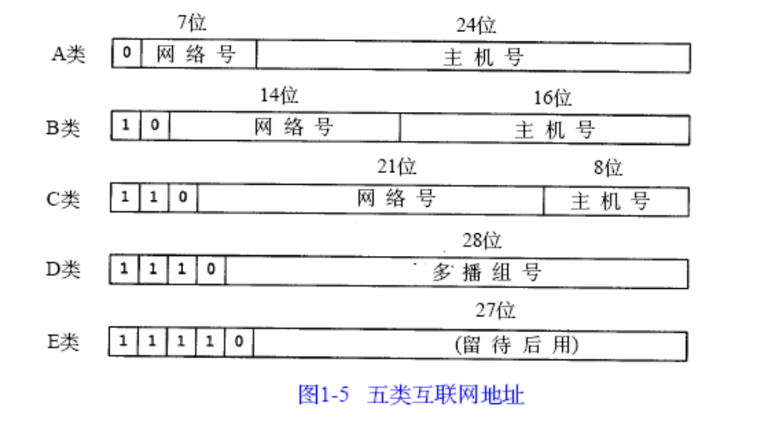

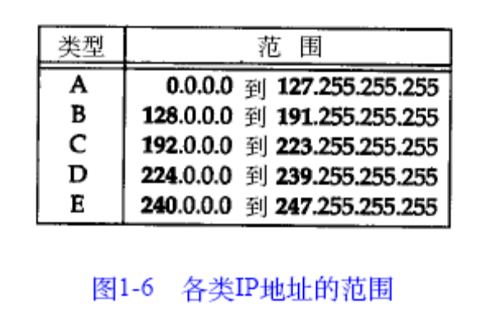
现在所有的主机都要求支持子网编址。不是把I P地址看成由单纯的一个网络号和一个主机号组成，而是把主机号再分成一个子网号和一个主机号。

除了I P地址以外，主机还需要知道有多少比特用于子网号及多少比特用于主机号。这是
在引导过程中通过子网掩码来确定的。这个掩码是一个32 bit的值，其中值为1的比特留给网络号和子网号，为0的比特留给主机号。

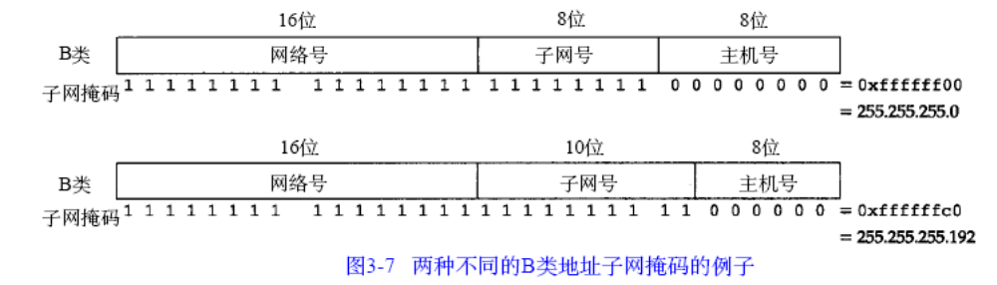

2、广播分类

2.1受限的广播
其地址为255.255.255.255 。
该地址用于主机配置过程中I P数据报的目的地址，此时，主机可能还不知道它所在网络的网络掩码，甚至连它的I P地址也不知道。在任何情况下，路由器都不转发目的地址为受限的广播地址的数据报，这样的数据报仅出现在本地网络中。

2.2 指向网络的广播
指向网络的广播地址是主机号为全1的地址。A类网络广播地址为n e t i d . 2 5 5 . 2 5 5 . 2 5 5，其中n e t i d为A类网络的网络号。
一个路由器必须转发指向网络的广播，但它也必须有一个不进行转发的选择。

2.3 指向子网的广播
指向子网的广播地址为主机号为全1且有特定子网号的地址。作为子网直接广播地址的I P
地址需要了解子网的掩码。例如，如果路由器收到发往1 2 8 . 1 . 2 . 2 5 5的数据报，当B类网络1 2 8 . 1的子网掩码为2 5 5 . 2 5 5 . 2 5 5 . 0时，该地址就是指向子网的广播地址；但如果该子网的掩码为2 5 5 . 2 5 5 . 2 5 4 . 0，该地址就不是指向子网的广播地址。

2.4指向所有子网的广播
指向所有子网的广播也需要了解目的网络的子网掩码，以便与指向网络的广播地址区分
开。指向所有子网的广播地址的子网号及主机号为全1。例如，如果目的子网掩码为
2 5 5 . 2 5 5 . 2 5 5 . 0，那么I P地址1 2 8 . 1 . 2 5 5 . 2 5 5是一个指向所有子网的广播地址。然而，如果网络没有划分子网，这就是一个指向网络的广播。
3、广播的处理
广播是怎样传送的？路由器及主机又如何处理广播？很遗憾，这是难以回答的问题，因为它依赖于广播的类型、应用的类型、T C P / I P实现方法以及有关路由器的配置。
4、多播的用途
4.1向多个目的地址传送数据。有许多向多个接收者传送信息的应用：例如交互式会议系
统和向多个接收者分发邮件或新闻。如果不采用多播，目前这些应用大多采用T C P来完成
（向每个目的地址传送一个单独的数据复制）。然而，即使使用多播，某些应用可能继续采用T C P来保证它的可靠性。
4.2客户对服务器的请求。例如，无盘工作站需要确定启动引导服务器。目前，这项服务
是通过广播来提供的（正如第1 6章的B O O T P），但是使用多播可降低不提供这项服务主机的负担。
5、知名多播地址
D类IP地址就是多播地址，如下：
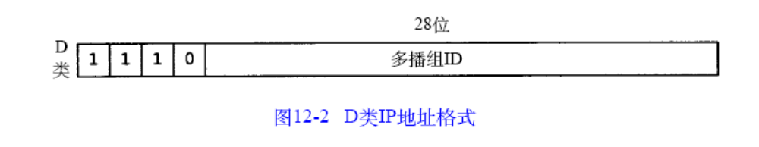
能够接收发往一个特定多播组地址数据的主机集合称为主机组(host group)。一个主机组
可跨越多个网络。主机组中成员可随时加入或离开主机组。主机组中对主机的数量没有限制，
同时不属于某一主机组的主机可以向该组发送信息。

一些多播组地址被I A N A确定为知名地址。它们也被当作永久主机组，这和T C P及U D P中的熟知端口相似。注意这些多播地址所代表的组是永久组，而它们的组成员却不是永久的。
例如，2 2 4 . 0 . 0 . 1代表“该子网内的所有系统组”，2 2 4 . 0 . 0 . 2代表“该子网内的所有路由器组”。多播地址2 2 4 . 0 . 1 . 1用作网络时间协议N T P，2 2 4 . 0 . 0 . 9用作R I P - 2 (见1 0 . 5节)，2 2 4 . 0 . 1 . 2用作S G I公司的d o g f i g h t应用。
6、多播组地址到以太网地址的转换
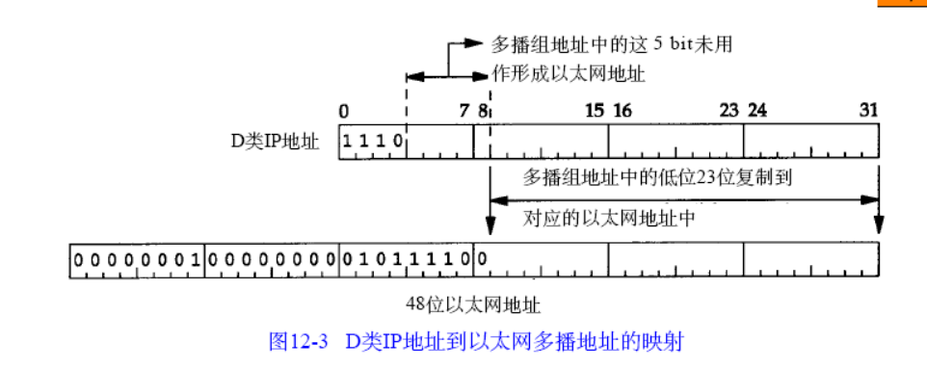
与I P多播相对应的以太网地址范围从0 1 : 0 0 : 5 e : 0 0 : 0 0 : 0 0到0 1 : 0 0 : 5 e : 7 f : ff : ff。以太网中的低第24位一定是0。
这种地址分配将使以太网多播地址中的2 3 b i t与I P多播组号对应起来，通过将多播组号中的低位2 3 b i t映射到以太网地址中的低位2 3 b i t实现。

由于多播组号中的最高5 bit在映射过程中被忽略，因此每个以太网多播地址对应的多播
组是不唯一的。3 2 个不同的多播组号被映射为一个以太网地址。例如，多播地址
2 2 4 . 1 2 8 . 6 4 . 3 2（十六进制e 0 . 8 0 . 4 0 . 2 0）和2 2 4 . 0 . 6 4 . 3 2（十六进制e 0 . 0 0 . 4 0 . 2 0）都映射为同一以太网地址0 1 : 0 0 : 5 e : 0 0 : 4 0 : 2 0。

既然地址映射是不唯一的，那么设备驱动程序或I P层（见图1 2 - 1）就必须对数据报进行过滤。因为网卡可能接收到主机不想接收的多播数据帧。另外，如果网卡不提供足够的多播数据帧过滤功能，设备驱动程序就必须接收所有多播数据帧，然后对它们进行过滤。
7、多播数据发送和接受过程
单个物理网络的多播是简单的。多播进程将目的I P地址指明为多播地址，设备驱动程序将
它转换为相应的以太网地址，然后把数据发送出去。这些接收进程必须通知它们的I P层，它们想接收的发往给定多播地址的数据报，并且设备驱动程序必须能够接收这些多播帧。这个过程就是“加入一个多播组”（使用“接收进程”复数形式的原因在于对一确定的多播信息，在同一主机或多个主机上存在多个接收者，这也是为什么要首先使用多播的原因）。当一个主机收到多播数据报时，它必须向属于那个多播组的每个进程均传送一个复制。这和单个进程收到单播U D P数据报的U D P不同。使用多播，一个主机上可能存在多个属于同一多播组的进程。
8、IGMP
当把多播扩展到单个物理网络以外需要通过路由器转发多播数据时，复杂性就增加了。
需要有一个协议让多播路由器了解确定网络中属于确定多播组的任何一个主机。这个协议就
是I n t e r n e t组管理协议（I G M P）。

十、IGMP
1、IGMP定义
I n t e r n e t组管理协议（ I G M P）用于支持主机和路由器进行多播的。它让一个物理网络上的所有系统知道主机当前所在的多播组。多播路由器需要这些信息以便知道多播数据报应该向哪些接口转发。
2、报文格式
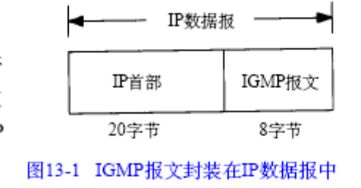
正如I C M P一样， I G M P 也被当作I P 层的一部分。I G M P报文通过I P数据报进行传输。不像我们已经见到的其他协议， I G M P有固定的报文长度，没有可选数据。图1 3 - 1显示了I G M P报文如何封装在I P数据报中。
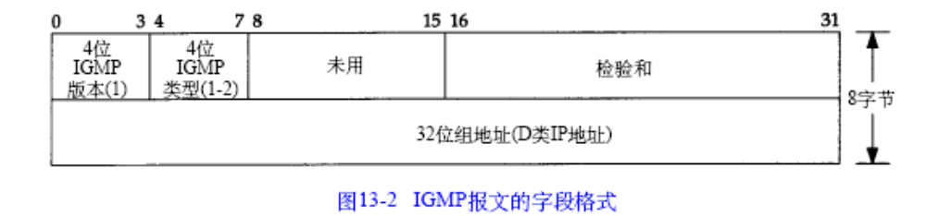
这是版本为1的I G M P。I G M P类型为1说明是由多播路由器发出的查询报文，为2说明是主机发出的报告报文。检验和的计算和I C M P协议相同。
组地址为D类I P地址。在查询报文中组地址设置为0，在报告报文中组地址为要参加的组地址。
3、主机与IGMP
多播组进程表、主机、进城、接口、IGMP报告
3.1加入多播组
主机的进程在给定的接口上加入了一个多播组。在一个给定接口上的多播组中的成员是动态变化的，它随时因为进程的加入和离开多播组而变化。
这里所指的进程必须以某种方式在给定的接口上加入某个多播组。进程也能离开先前加入的多播组。这些是一个支持多播主机中任何A P I所必需的部分。使用限定词“接口”是因为多播组中的成员是与接口相关联的。一个进程可以在多个接口上加入同一多播组。
这里暗示一个主机通过组地址和接口来识别一个多播组。主机必须保留一个表，此表中包含所有至少含有一个进程的多播组以及多播组中的进程数量。
4、多播路由器和IGMP
接口、接口多播组对应表、IGMP查询报文
4.1实现规则
多播路由器使用I G M P报文来记录与该路由器相连网络中组成员的变化情况。使用规则如
下：
1) 当第一个进程加入一个组时，主机就发送一个I G M P报告。如果一个主机的多个进程加入同一组，只发送一个I G M P报告。这个报告被发送到进程加入组所在的(路由器上的)同一接口上。
2) 进程离开一个组时，主机不发送I G M P报告，即便是组中的最后一个进程离开。主机知道在确定的组中已不再有组成员后，在随后收到的I G M P查询中就不再发送报告报文。（被动告之没有不属于某个多播组，报告只有告诉属于某个多播组的功能）
3) 多播路由器定时发送I G M P查询来了解是否还有任何主机包含有属于多播组的进程。多播路由器必须向每个接口发送一个I G M P查询。因为路由器希望主机对它加入的每个多播组均发回一个报告，因此I G M P查询报文中的组地址被设置为0。
4) 主机通过发送I G M P报告来响应一个I G M P查询，对每个至少还包含一个进程的组均要发回I G M P报告。
使用这些查询和报告报文，多播路由器对每个接口保持一个表，表中记录接口上至少还
包含一个主机的多播组。当路由器收到要转发的多播数据报时，它只将该数据报转发到（使
用相应的多播链路层地址）还拥有属于那个组主机的接口上。
图1 3 - 3显示了两个I G M P报文，一个是主机发送的报告，另一个是路由器发送的查询。该
路由器正在要求那个接口上的每个主机说明它加入的每个多播组。

4．2实现细节
（1）当一个主机首次发送I G M P报告I （当第一个进程加入一个多播组）时，并不保证该报告被可靠接收（UDP）。下一个报告将在间隔一段时间后发送。这个时间间隔由主机在0 ~ 1 0秒的范围内随机选择。
(2) 当一个主机收到一个从路由器发出的查询后，并不立即响应，而是经过一定的时
间间隔后才发出一些响应(可能会发送多个相应，因为属于多个多播组)（既然参加同一多播组的多个主机均能发送一个报告，可将它们的发送间隔设置为随机时延）
（3）主机收到IGMP查询报文时，也可以不发送报告报文。在一个物理网络中的所有主机将收到同组其他主机发送的所有报告，因为如图1 3 - 3所示的报告中的目的地址是那个组地址。这意味着如果一个主机在等待发送报告的过程中，却收到了发自其他主机的相同报告，则该主机的响应就可以不必发送了。因为多播路由器并不关心有多少主机属于该组，而只关心该组是否还至少拥有一个主机。的确，一个多播路由器甚至不关心哪个主机属于一个多播组。它仅仅想知道在给定的接口上的多播组中是否还至少有一个主机。
（4）在没有任何多播路由器的单个物理网络中，仅有的I G M P通信量就是在主机加入一个新的多播组时，支持I P多播的主机所发出的报告。

4.3 所有主机组
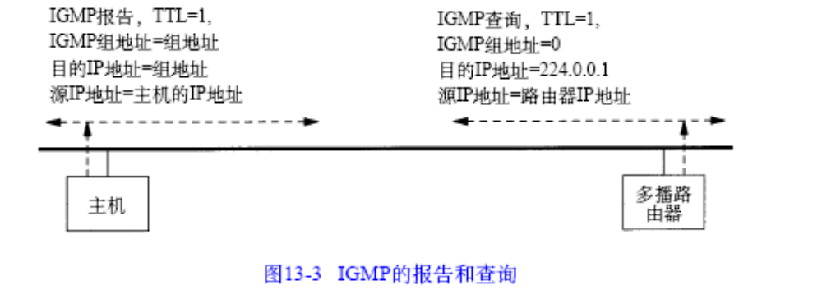
我们看到了路由器的I G M P查询被送到目的I P地址2 2 4 . 0 . 0 . 1。该地址被称为所有主机组地址。它涉及在一个物理网络中的所有具备多播能力的主机和路由器。当接口初始化后，所有具备多播能力接口上的主机均自动加入这个多播组。这个组的成员无需发送I G M P报告。

4.4多播路由守护程序和距离向量多播选路协议D V M R P
多播路由守护程序在启动后会立马不断的发送IGMP查询报文，因为要尽快将多播路由表建立起来。
在一个局域网中或跨越邻近局域网的多播需要使用本章介绍的技术。广播通常局限在单
个局域网中，对目前许多使用广播的应用来说，可采用多播来替代广播。

十一、简单网络管理协议SNMP
1、SNMP介绍
基于T C P / I P的网络管理包含两个部分：网络管理站（也叫管理进程， m a n a g e r）和被管的网络单元（也叫被管设备）。

管理进程和代理进程之间的通信可以有两种方式。一种是管理进程向代理进程发出请求，询问一个具体的参数值（例如：你产生了多少个不可达的I C M P端口？）。另外一种方式是代理进程主动向管理进程报告有某些重要的事件发生（例如：一个连接口掉线了）。

关于管理进程和代理进程之间的交互信息， S N M P定义了5种报文：
1) g e t - r e q u e s t操作：从代理进程处提取一个或多个参数值。
2) g e t - n e x t - r e q u e s t操作：从代理进程处提取一个或多个参数的下一个参数值（关于“下一个（n e x t）”的含义将在后面的章节中介绍）。
3) s e t - r e q u e s t操作：设置代理进程的一个或多个参数值。
4) g e t - r e s p o n s e操作：返回的一个或多个参数值。这个操作是由代理进程发出的。它是前面3中操作的响应操作。
5) t r a p 操作：代理进程主动发出的报文，通知管理进程有某些事情发生。

前面的3个操作是由管理进程向代理进程发出的。后面两个是代理进程发给管理进程的（为简化起见，前面3个操作今后叫做g e t、g e t - n e x t和s e t操作）。图2 5 - 1描述了这5种操作。

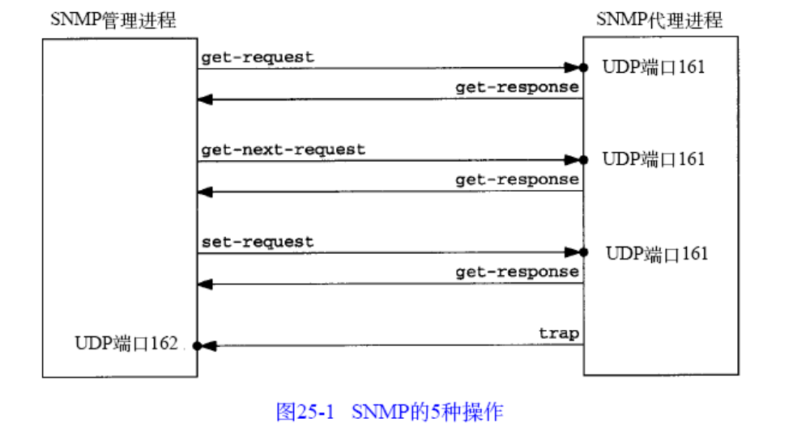
SNMP往往采用UDP实现，所以可能发生管理进程和代理进程之间数据报丢失的情况。因此一定要有超时和重传机制。

2、Net-SNMP

Net-SNMP是一个免费的、开放源码的SNMP实现，以前称为UCD-SNMP。它包括agent和多个管理工具的源代码，支持多种扩展方式。

Net-SNMP是用于实施SNMP v1，SNMP v2，SNMPv3的应用程序套件，可以使用在IPv4、IPv6的环境中。这个套件包括：
* 一系列命令行程序，用于SNMP协议的各种操作
*使用Tk/perl来提供一个图形化的MIB浏览器（tkmib）。
*一个接收SNMPtrap信息的daemon。经过选择的snmp通知信息可以被日志记录（记录在syslog，或者NT的日志，或者文本文件），转发到另一个SNMP管理系统，或者传递到其它的程序。
*一个可扩展的代理程序（snmpd），用于对管理系统提出的SNMP请求做出响应。这包括了内建的多种支持性：支持广泛的MIB信息模块,可以使用动态加载的模块进行扩展,可以使用外部的脚本和命令进行扩展,对多路复用SNMP（SMUX）和代理可扩展性协议（AgentX）的支持。
*包括一个库，用于支持对新的SNMP开发，支持C和Perl API。
Net-SNMP对于许多的UNIX和类UNIX操作系统都是支持的，也支持windows。注意：对于不同的系统功能会有所变化。请阅读你所在平台的README文件。

Net-SNMP包含了以下多个支持SNMP协议的工具：
* 一个可扩展的代理
* 一个SNMP库
* 用于对SNMP代理进行查询操作和设置操作的工具
* 用于生成和处理SNMP traps的工具
* 一个支持SNMP的‘netstat'命令
* 一个基于Perl/Tk/SNMP的 MIB信息浏览器
这个包最初基于卡耐基梅隆大学的SNMP开发工程（version 2.1.2.1）

Net-SNMP 命令行工具：
snmptranslate: learning about the MIB tree
snmpget: retrieving data from a host
snmpgetnext: retrieving unknown indexed data
snmpwalk: retrieving lots of data at once
snmptable: displaying a table
snmpset: performing write operations
snmpbulkget: communicates with a network entity using SNMP GETBULK request
snmpbulkwalk: retrieve a sub-tree of management values using SNMP GETBULK requests
snmptrap: Sending and receiving traps, and acting upon them.
- Traps/informs with SNMP v3/USM: Sending and receiving SNMP v3/USM TRAPs and INFORMS.
- Sending Traps/Informs via AgentX: Sending notifications from the command line through snmpd.

十二、TCP交互和成块数据流
1、成块数据和交互数据
一些有关T C P通信量的研究发现，
如果按照分组数量计算，约有一半的T C P报文段包含成块数据（如F T P、电子邮件和U s e n e t新闻），另一半则包含交互数据（如Te l n e t和R l o g i n）。
如果按字节计算，则成块数据与交互数据的比例约为9 0 %和1 0 %。这是因为成块数据的报文段基本上都是满长度（ f u l l - s i z e d）的（通常为5 1 2字节的用户数据），而交互数据则小得多（上述研究表明Te l n e t和R l o g i n分组中通常约9 0 %左右的用户数据小于1 0个字节）。

2、交互式输入
首先来观察在一个R l o g i n连接上键入一个交互命令时所产生的数据流。
每次从客户传到服务器的是一个字节的按键（而不是每次一行）。而且，R l o g i n需要远程系统（服务器）回显我们（客户）键入的字符。这样就会产生4个报文段：
（1）来自客户的交互按键；
（2）来自服务器的按键确认；
（3）来自服务器的按键回显；
（4）来自客户的按键回显确认。
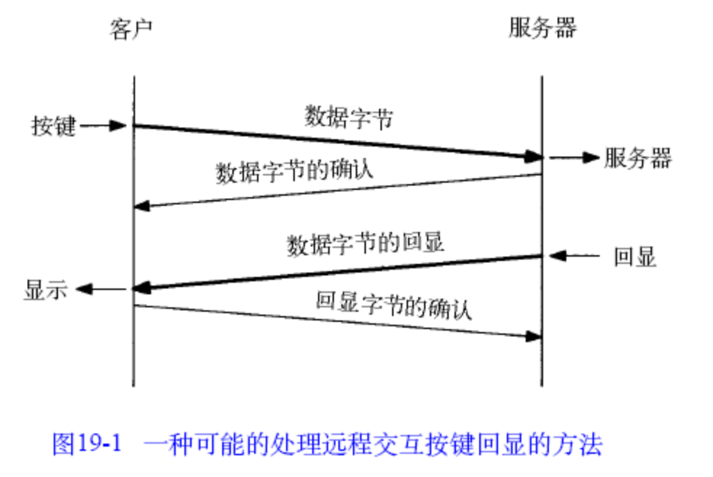
经受时延的ACK：通常T C P在接收到数据时并不立即发送A C K；相反，它推迟发送，以便将A C K与需要沿该方向发送的数据一起发送（有时称这种现象为数据捎带A C K）。绝大多数实现采用的时延为200 ms，也就是说，T C P将以最大200 ms 的时延等待是否有数据一起发送。

3、局域网（交互数据流/小分组）、广域网（Nagle算法）
在一个R l o g i n连接上客户一般每次发送一个字节到服务器，这就产生了一些4 1字节长的分组：2 0字节的I P首部、2 0字节的T C P首部和1个字节的数据。在局域网上，这些小分组（被称为微小分组（ t i n y g r a m））通常不会引起麻烦，因为局域网一般不会出现拥塞。但在广域网上，这些小分组则会增加拥塞出现的可能。

一种简单和好的方法就是采用RFC 896 [Nagle 1984]中所建议的N a g l e算法。
该算法要求一个T C P连接上最多只能有一个未被确认的未完成的小分组，在该分组的确
认到达之前不能发送其他的小分组。相反， T C P收集这些少量的分组，并在确认到来时以一个分组的方式发出去。该算法的优越之处在于它是自适应的：确认到达得越快，数据也就发送得越快。而在希望减少微小分组数目的低速广域网上，则会发送更少的分组。

有时我们也需要关闭N a g l e算法。一个典型的例子是X窗口系统服务器（见3 0 . 5节）：小消息（鼠标移动）必须无时延地发送，以便为进行某种操作的交互用户提供实时的反馈。

4、滑动窗口协议
4.1 停止等待协议 VS 滑动窗口协议
T F T P使用了停止等待协议。数据发送方在发送下一个数据块之前需要等待接收对已发送数据的确认。
我们将介绍T C P所使用的被称为滑动窗口协议的另一种形式的流量控制方法。该协议允许发送方在停止并等待确认前可以连续发送多个分组。由于发送方不必每发一个分组就停下来等待确认，因此该协议可以加速数据的传输。
4.2 经受时延的ACK VS 时延定时器溢出ACK
报文段7的A C K的序号之所以是2 0 4 8而不是3 0 7 3是由以下原因造成的：当一个分组到达时，它首先被设备中断例程进行处理，然后放置到I P的输入队列中。三个报文段4、5和6依次到达并按接收顺序放到I P的输入队列。I P将按同样顺序将它们交给T C P。当T C P处理报文段4时，该连接被标记为产生一个经受时延的确认。T C P处理下一报文段（5），由于T C P现在有两个未完成的报文段需要确认，因此产生一个序号为2 0 4 8的A C K（报文段7），并清除该连接产生经受时延的确认标志。T C P处理下一个报文段（ 6），而连接又被标志为产生一个经受时延的确认。在报文段9到来之前，由于时延定时器溢出，因此产生一个序号为3 0 7 3的A C K（报文段8）。报文段8中的窗口大小为3 0 7 2，表明在T C P的接收缓存中还有1 0 2 4个字节的数据等待被应用程序读取。
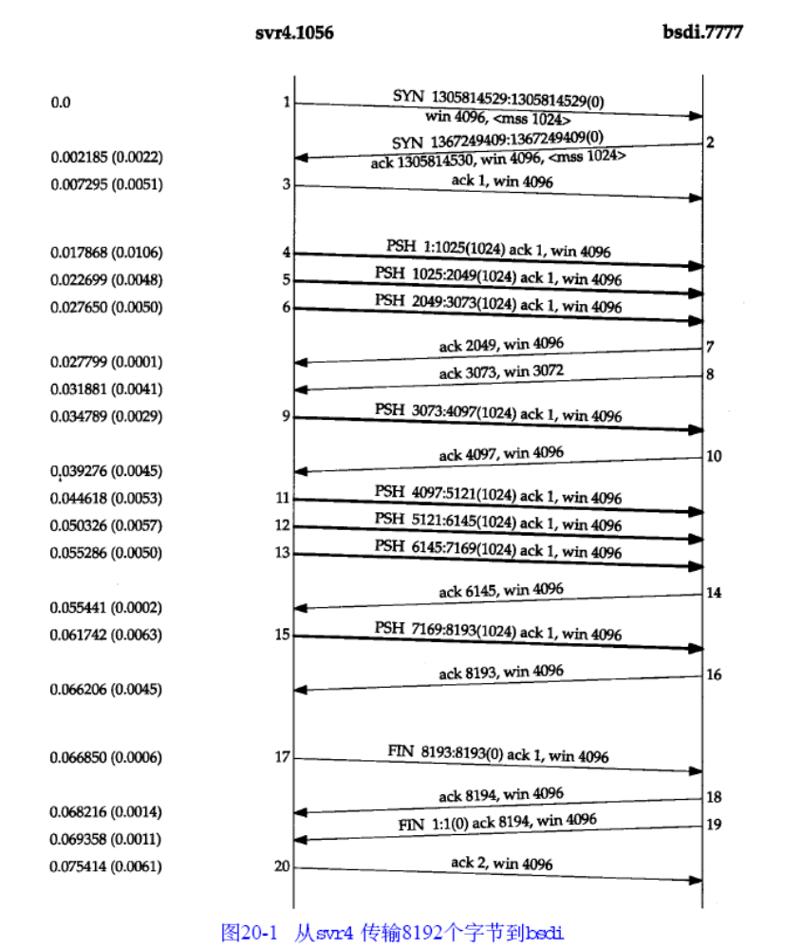
4.3具体定义
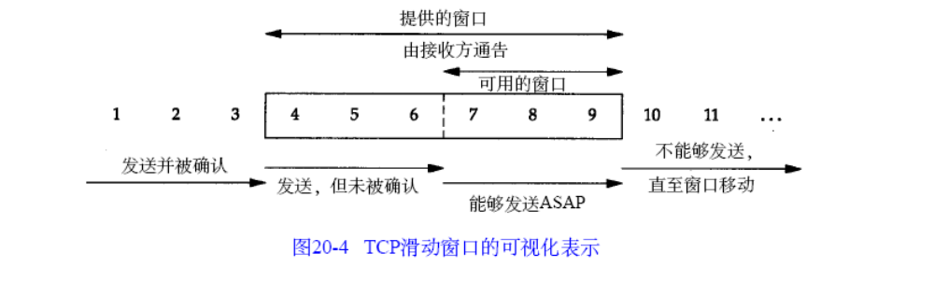
窗口左边沿，受收到ACK序号确定。
窗口大小（offered window提出窗口）由得到的窗口大小决定。
窗口大小标示接受方能够接受的总数据的大小，包括已经发送和可用窗口之和。
三个运动：
1) 称窗口左边沿向右边沿靠近为窗口合拢。这种现象发生在数据被发送和确认时。
2) 当窗口右边沿向右移动时将允许发送更多的数据，我们称之为窗口张开。这种现象发生在另一端的接收进程读取已经确认的数据并释放了T C P的接收缓存时。
3) 当右边沿向左移动时，我们称之为窗口收缩。Host Requirements RFC强烈建议不要使用这种方式。但T C P必须能够在某一端产生这种情况时进行处理。
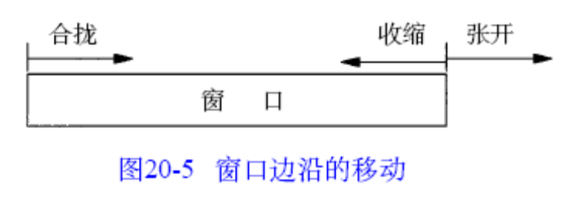
例子：
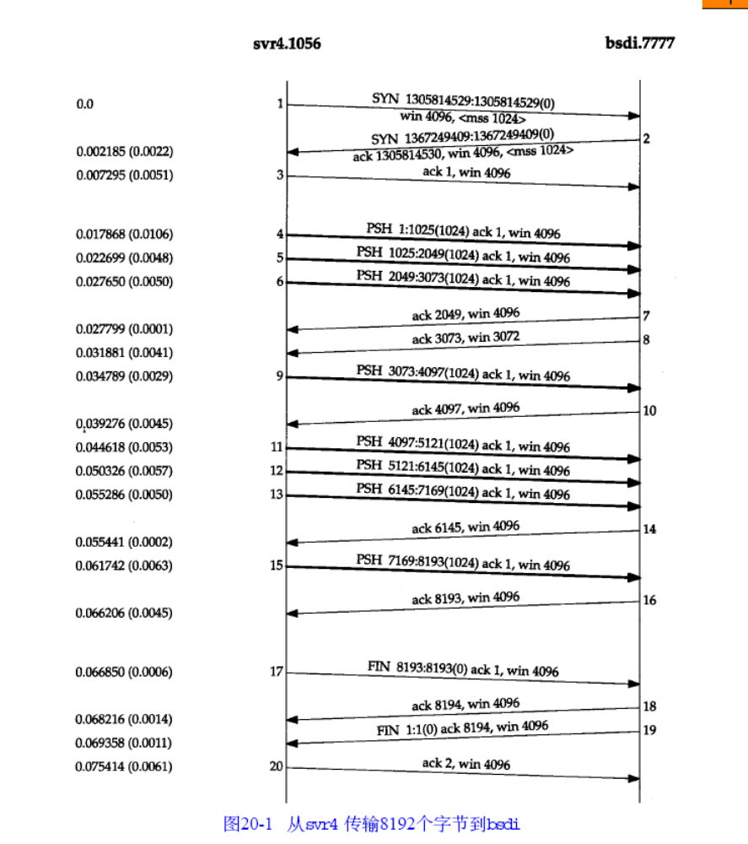
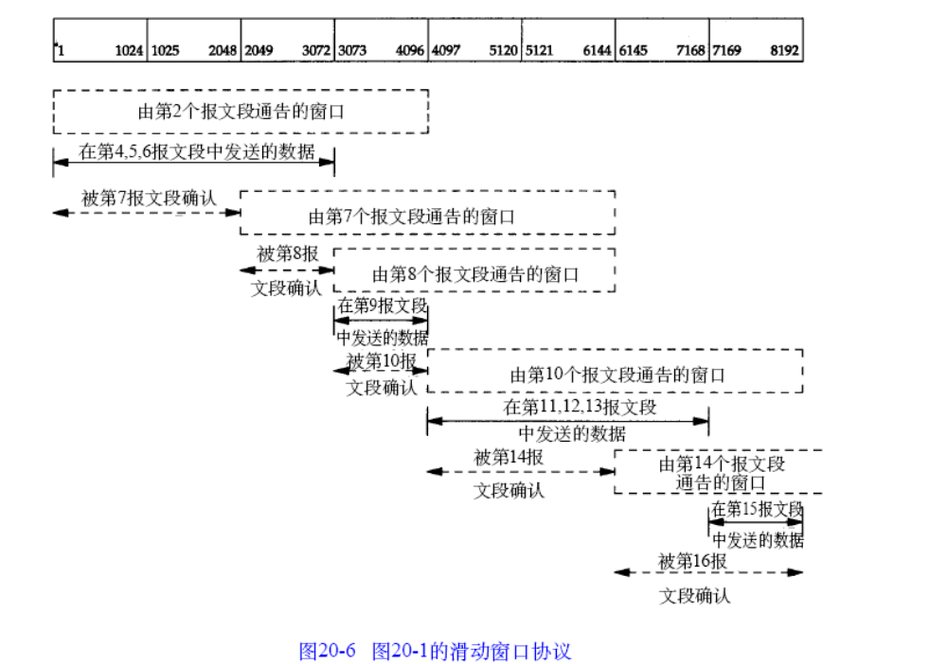
1）发送方不必发送一个全窗口大小的数据。
2) 来自接收方的一个报文段确认数据并把窗口向右边滑动。
3) 正如从报文段7到报文段8中变化的那样，窗口的大小可以减小，但是窗口的右边沿却
不能够向左移动。
4) 接收方在发送一个A C K前不必等待窗口被填满。在前面我们看到许多实现每收到两个
报文段就会发送一个A C K。

5、PUSH标示和慢启动
5.1PUSH标示
发送方使用该标志通知接收方将所收到的数据全部提交给接收进程。这里的数据包括与P U S H一起传送的数据以及接收方T C P已经为接收进程收到的其他数据。
在最初的T C P规范中，一般假定编程接口允许发送进程告诉它的T C P何时设置P U S H标志。例如，在一个交互程序中，当客户发送一个命令给服务器时，它设置P U S H标志并停下来等待服务器的响应。通过允许客户应用程序通知其T C P设置P U S H标志，客户进程通知T C P在向服务器发送一个报文段时不要因等待额外数据而使已提交数据在缓存中滞留。类似地，当服务器的T C P接收到一个设置了P U S H标志的报文段时，它需要立即将这些数据递交给服务器进程而不能等待判断是否还会有额外的数据到达。
然而，目前大多数的A P I没有向应用程序提供通知其T C P设置P U S H标志的方法。的确，许多实现程序认为P U S H标志已经过时，一个好的T C P实现能够自行决定何时设置这个标志。

5.2慢启动
发送方一开始便向网络发送多个报文段，直至达到接收方通告的窗口大小为止。当发送方和接收方处于同一个局域网时，这种方式是可以的。但是如果在发送方和接收方之间存在多个路由器和速率较慢的链路时，就有可能出现一些问题。
一些中间路由器必须缓存分组，并有可能耗尽存储器的空间。证明了这种连接方式是如何严重降低了T C P连接的吞吐量的。
现在，T C P需要支持一种被称为“慢启动(slow start)”的算法。该算法通过观察到新分组
进入网络的速率应该与另一端返回确认的速率相同而进行工作。
慢启动为发送方的T C P增加了另一个窗口：拥塞窗口(congestion window)，记为c w n d。当与另一个网络的主机建立T C P连接时，拥塞窗口被初始化为1个报文段（即另一端通告的报文段大小）。每收到一个A C K，拥塞窗口就增加一个报文段（ c w n d以字节为单位，但是慢启动以报文段大小为单位进行增加）。发送方取拥塞窗口与通告窗口中的最小值作为发送上限。拥塞窗口是发送方使用的流量控制，而通告窗口则是接收方使用的流量控制。
发送方开始时发送一个报文段，然后等待A C K。当收到该A C K时，拥塞窗口从1增加为2，即可以发送两个报文段。当收到这两个报文段的A C K时，拥塞窗口就增加为4。这是一种指数增加的关系。

6、TCP传输吞吐量
6.1理想状态
发送方和接收方之间的管道( p i p e )被填满。此时不论拥塞窗口和通告窗口是多少，它都不能再容纳更多的数据。每当接收方在某一个时间单位从网络上移去一个报文段，发送方就再发送一个报文段到网络上。但是不管有多少报文段填充了这个管道，返回路径上总是具有相同数目的A C K。这就是连接的理想稳定状态。
6.2带宽时延乘积
可以计算通道的容量为：
c a p a c i t y (bit) = b a n d w i d t h (b/s) × ro u n d-trip time ( s )
一般称之为带宽时延乘积。这个值依赖于网络速度和两端的RT T，可以有很大的变动。例如，一条穿越美国（RT T约为60 ms）的T 1的电话线路（1 544 000 b/s）的带宽时延乘积为11 580字节。
6.3拥塞
当数据到达一个大的管道（如一个快速局域网）并向一个较小的管道（如一个较慢的广域网）发送时便会发生拥塞。当多个输入流到达一个路由器，而路由器的输出流小于这些输
入流的总和时也会发生拥塞。
7、紧急方式
7.1定义
T C P提供了“紧急方式( u rgent mode) ”，它使一端可以告诉另一端有些具有某种方式的
“紧急数据”已经放置在普通的数据流中。另一端被通知这个紧急数据已被放置在普通数据流中，由接收方决定如何处理。
可以通过设置T C P首部（图1 7 - 2）中的两个字段来发出这种从一端到另一端的紧急数据
已经被放置在数据流中的通知。U R G比特被置1，并且一个1 6 b i t的紧急指针被置为一个正的偏移量，该偏移量必须与T C P首部中的序号字段相加，以便得出紧急数据的最后一个字节的序号。

7.2紧急方式不是带外数据
许多实现不正确地称T C P的紧急方式为带外数据(out-of-band data)。如果一个应用程序确实需要一个独立的带外信道，第二个T C P连接是达到这个目的的最简单的方法
（许多运输层确实提供许多人认为的那种真正的带外数据：使用同一个连接的独立的逻辑数据通道作为正常的数据通道。这是T C P所没有提供的）。

7.3应用
两个最常见的例子是Te l n e t和R l o g i n。当交互用户键入中断键时，我们在第2 6章将看到使用紧急方式来完成这个功能的例子。另一个例子是F T P，当交互用户放弃一个文件的传输时，我们将在第2 7章看到这样的一个例子。
Te l n e t和R l o g i n从服务器到客户使用紧急方式是因为在这个方向上的数据流很可能要被客户的T C P停止（也即，它通告了一个大小为0的窗口）。但是如果服务器进程进入了紧急方式，尽管它不能够发送任何数据，服务器T C P也会立即发送紧急指针和U R G标志。当客户T C P接收到这个通知时就会通知客户进程，于是客户可以从服务器读取其输入、打开窗口并使数据流动。

十三、TCP总览
1、TCP特性
TCP通过以下特点来保证其可靠性：
- 应用数据被分割成T C P认为最适合发送的数据块。这和U D P完全不同，应用程序产生的数据报长度将保持不变（应用层数据直接封装成一个数据报）。由T C P传递给I P的信息单位称为报文段或段（s e g m e nt）。
- 当T C P发出一个段后，它启动一个定时器，等待目的端确认收到这个报文段。如果不能及时收到一个确认，将重发这个报文段。
- 当T C P收到发自T C P连接另一端的数据，它将发送一个确认。这个确认不是立即发送，通常将推迟几分之一秒。
- T C P将保持它首部和数据的检验和。这是一个端到端的检验和，目的是检测数据在传输过程中的任何变化。如果收到段的检验和有差错， T C P将丢弃这个报文段和不确认收到此报文段（希望发端超时并重发）。
- 既然T C P报文段作为I P数据报来传输，而I P数据报的到达可能会失序，因此
T C P报文段的到达也可能会失序。如果必要， T C P将对收到的数据进行重新排序，将收到的数据以正确的顺序交给应用层。
（6） 既然I P数据报会发生重复， T C P的接收端必须丢弃重复的数据。
（7） T C P还能提供流量控制。T C P连接的每一方都有固定大小的缓冲空间。T C P的接收端只允许另一端发送接收端缓冲区所能接纳的数据。这将防止较快主机致使较慢主机的缓冲区溢出。
（8） 两个应用程序通过T C P连接交换8 bit字节构成的字节流。T C P不在字节流中插入记录标识符。我们将这称为字节流服务（ byte stream service）。如果一方的应用程序先传1 0字节，又传2 0字节，再传5 0字节，连接的另一方将无法了解发方每次发送了多少字节。收方可以分4次接收这8 0个字节，每次接收2 0字节。一端将字节流放到T C P连接上，同样的字节流将出现在T C P连接的另一端。
（9） T C P对字节流的内容不作任何解释。T C P不知道传输的数据字节流是二进制数据，还是A S C I I字符、E B C D I C字符或者其他类型数据。对字节流的解释由T C P连接双方的应用层解释。、

2、TCP包格式
TCP包格式如下：
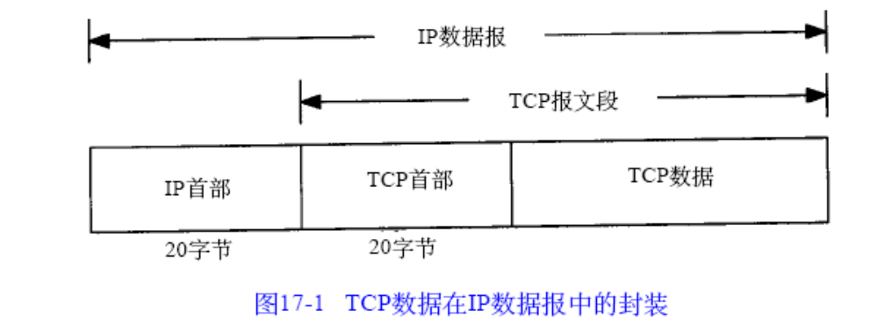
TCP首部如果不计选项字段，通常是20个字节长度，格式如下：
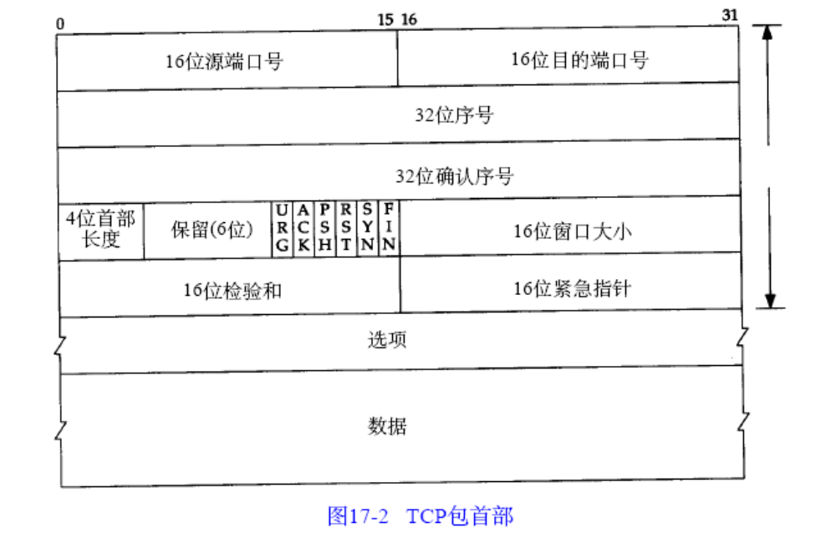
- Port/IP/Socket
每个T C P段都包含源端和目的端的端口号，用于寻找发端和收端应用进程。这两个值加上I P首部中的源端I P地址和目的端I P地址唯一确定一个T C P连接。
每个T C P段都包含源端和目的端的端口号，用于寻找发端和收端应用进程。这两个值加上I P首部中的源端插口对（s o c k e t p a i r）(包含客户I P地址、客户端口号、服务器I P地址和服务器端口号的四元组)可唯一确定互联网络中每个T C P连接的双方。I P地址和目的端I P地址唯一确定一个T C P连接。
（2）sequence ID(序号)
T C P为应用层提供全双工服务。这意味数据能在两个方向上独立地进行传输。因此，连接的每一端必须保持每个方向上的传输数据序号。
序号用来标识从T C P发端向T C P收端发送的数据字节流，它表示在这个报文段中的的第一个数据字节的位置序号。
当建立一个新的连接时， S Y N标志变1。序号字段包含由这个主机选择的该连接的初始序号I S N（Initial Sequence Number）（随时间随机变化的一个数，避免TCP伪装）。该主机要发送数据的第一个字节序号为这个I S N加1，因为S Y N标志消耗了一个序号。
（3）ACK sequence ID(确认序号)
既然每个传输的字节都被计数，确认序号包含发送确认的一端所期望收到的下一个序号。因此，确认序号应当是上次已成功收到数据字节序号加1。只有A C K标志（下面介绍）为1时确认序号字段才有效。
（4）首部长度
4字节的个数，首部最多有60个字节，因此首部长度最大为15.
（5）标志位
U R G 紧急指针（ u rgent pointer）有效（见2 0 . 8节）。
A C K 确认序号有效。
P S H 接收方应该尽快将这个报文段交给应用层。
R S T 重建连接。
S Y N 同步序号用来发起一个连接。这个标志和下一个标志将在第1 8章介绍。
F I N 发端完成发送任务。
（6）窗口大小
T C P的流量控制由连接的每一端通过声明的窗口大小来提供。窗口大小为字节数，起始于确认序号字段指明的值，这个值是接收端正期望接收的字节。窗口大小是一个16 bit字段，
因而窗口大小最大为6 5 5 3 5字节。
（7）紧急指针
只有当U R G标志置1时紧急指针才有效。紧急指针是一个正的偏移量，和序号字段中的值相加表示紧急数据最后一个字节的序号。T C P的紧急方式是发送端向另一端发送紧急数据的一种方式。
3、创建连接流程
1) 请求端（通常称为客户）发送一个S Y N段指明客户打算连接的服务器的端口，以及初始序号（I S N，在这个例子中为1 4 1 5 5 3 1 5 2 1）。这个S Y N段为报文段1。
2) 服务器发回包含服务器的初始序号的S Y N报文段（报文段2）作为应答。同时，将确认序号设置为客户的I S N加1以对客户的S Y N报文段进行确认。一个S Y N将占用一个序号。
3) 客户必须将确认序号设置为服务器的I S N加1以对服务器的S Y N报文段进行确认（报文段3）。
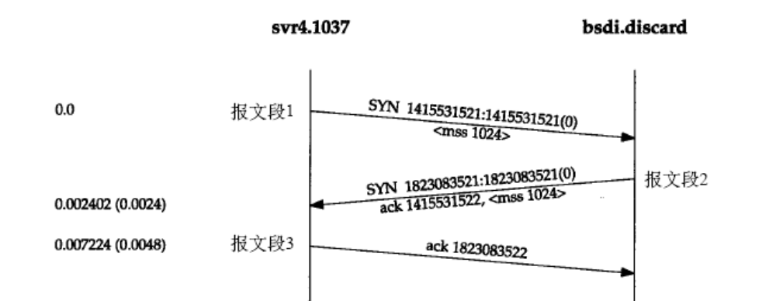
发送第一个S Y N的一端将执行主动打开（ active open）。接收这个S Y N并发回下一个S Y N的另一端执行被动打开（ passive open）。
4、终止连接流程
（1）客户端应用层，关闭socket，客户端向服务端发送一个FIN（主动关闭 active clise）
（2）服务端收到FIN后，将回一个ACK给客户端（被动关闭 passive close），同时，将向应用层传递一个文件结束符（read返回-1）【客户端到服务端的半连接关闭了】
（3）服务端在read返回-1时，向客户端发送FIN(主动关闭)
（4）客户端在收到FIN后，向服务端发送ACK(被动关闭)【服务端到客户端的半连接关闭了】
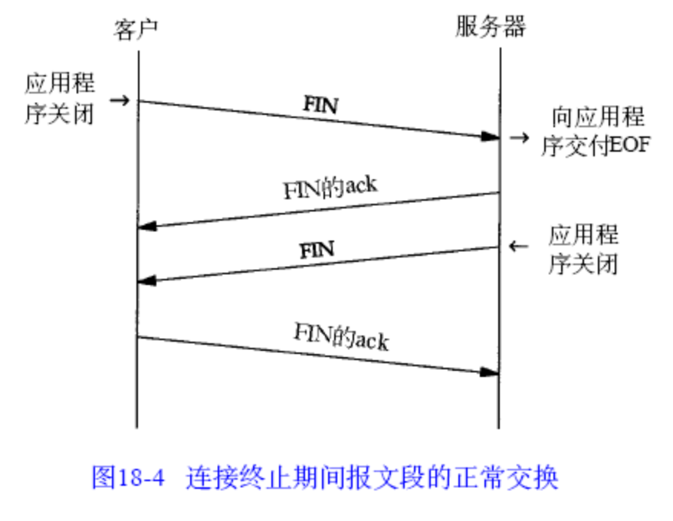
注意几点：
TCP连接是全双工
- 建立一个连接需要三次握手，而终止一个连接要经过4次握手。这由T C P的半关闭（h a l f -c l o s e）造成的。既然一个T C P连接是全双工（即数据在两个方向上能同时传递），因此每个方向必须单独地进行关闭.
- 当一方完成它的数据发送任务后就能发送一个F I N来终止这个方向连接。当一端收到一个F I N，它必须通知应用层另一端几经终止了那个方向的数据传送。发送F I N通常是应用层进行关闭的结果。
- 收到一个F I N只意味着在这一方向上没有数据流动。一个T C P连接在收到一个F I N后仍能发送数据。而这对利用半关闭的应用来说是可能的，尽管在实际应用中只有很少的T C P应用程序这样做。
- 首先进行关闭的一方（即发送第一个F I N）将执行主动关闭，而另一方（收到这个F I N）执行被动关闭。通常一方完成主动关闭而另一方完成被动关闭。
5、建立连接超时重连
有很多情况导致无法建立连接。一种情况是服务器主机没有处于正常状态。在这个输出中有趣的一点是客户间隔多长时间发送一个S Y N，试图建立连接。第2个S Y N与第1个的间隔是5 . 8秒，而第3个与第2个的间隔是2 4秒。

6、MSS和MTU
最大报文段长度（ M S S）表示T C P传往另一端的最大块数据的长度。当一个连接建立时，连接的双方都要通告各自的M S S。
它并不是任何条件下都可协商。当建立一个连接时，每一方都有用于通告它期望接收的M S S选项（M S S选项只能出现在S Y N报文段中）。如果一方不接收来自另一方的M S S值，则M S S就定为默认值5 3 6字节（这个默认值允许2 0字节的I P首部和2 0字节的T C P首部以适合5 7 6字节I P数据报)。
报文段越大允许每个报文段传送的数据就越多，相对I P和T C P首部有更高的网络利用率。当T C P发送一个S Y N时，或者是因为一个本地应用进程想发起一个连接，或者是因为另一端的主机收到了一个连接请求，它能将M S S值设置为外出接口上的M T U长度减去固定的I P首部和T C P首部长度。
M S S让主机限制另一端发送数据报的长度。加上主机也能控制它发送数据报的长度，这将使以较小M T U连接到一个网络上的主机避免分段。
7、状态变迁图
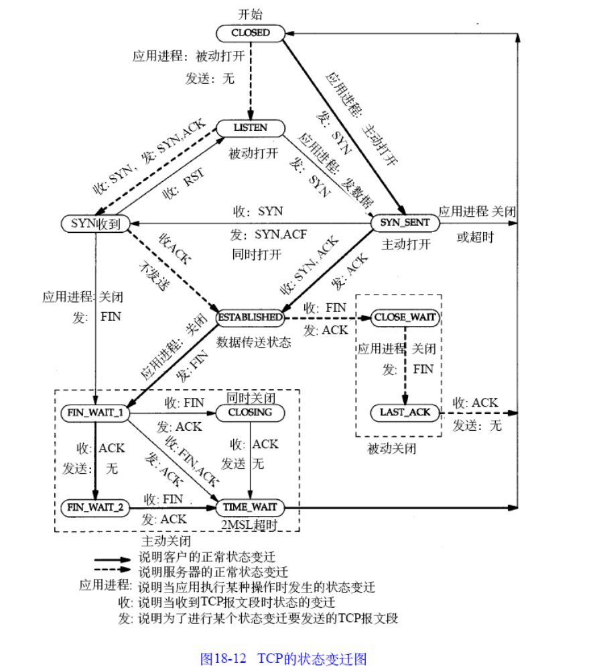
7.1 客户端和服务端基本流程说明
粗线代表客户端流程，虚线代表服务端流程。细实线代表应用程序的一些操作。
两个导致进入E S TA B L I S H -E D状态的变迁对应打开一个连接，而两个导致从E S TA B L I S H E D状态离开的变迁对应关闭一个连接。E S TA B L I S H E D状态是连接双方能够进行双向数据传递的状态。
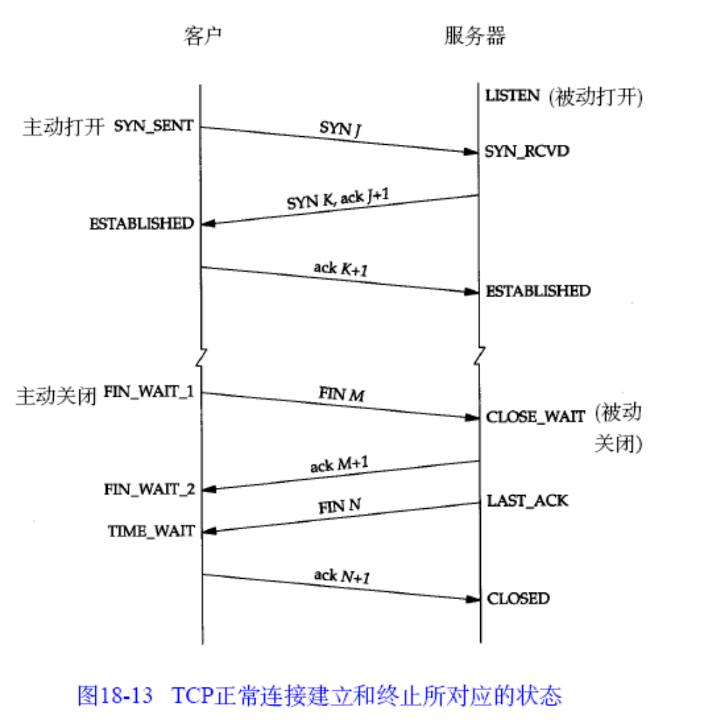
7.2 状态位说明

7.2.1 TIME_WAIT状态位
定义:T I M E _ WA I T状态也称为2 M S L等待状态。每个具体T C P实现必须选择一个报文段最大生存时间M S L（Maximum Segment Lifetime）。它是任何报文段被丢弃前在网络内的最长时间。
作用：
（1）当T C P执行一个主动关闭，并发回最后一个A C K，该连接必须在T I M E _ WA I T状态停留的时间为2倍的M S L。这样可让T C P再次发送最后的A C K以防这个A C K丢失（另一端超时并重发最后的F I N）。
（2）这种2 M S L等待的另一个结果是这个T C P连接在2 M S L等待期间，定义这个连接的插口（客户的I P地址和端口号，服务器的I P地址和端口号）不能再被使用。这个连接只能在2 M S L结束后才能再被使用。
某些实现和A P I提供了一种避开这个限制的方法。使用插口A P I时，可说明其中的S O _ R E U S E A D D R选项。它将让调用者对处于2 M S L等待的本地端口进行赋值，但我们
将看到TCP原则上仍将避免使用仍处于2MSL连接中的端口。
在连接处于2 M S L等待时，任何迟到的报文段将被丢弃。因为处于2 M S L等待的、由该插口对(socket pair)定义的连接在这段时间内不能被再用.
客户端和服务端差异：
我们说图1 8 - 1 3中客户执行主动关闭并进入T I M E _ WA I T是正常的。服务器通常执行被动关闭，不会进入T I M E _ WA I T状态。这暗示如果我们终止一个客户程序，并立即重新启动这个客户程序，则这个新客户程序将不能重用相同的本地端口。这不会带来什么问题，因为客户使用本地端口，而并不关心这个端口号是什么。
然而，对于服务器，情况就有所不同，因为服务器使用熟知端口。如果我们终止一个已经建立连接的服务器程序，并试图立即重新启动这个服务器程序，服务器程序将不能把它的
这个熟知端口赋值给它的端点，因为那个端口是处于2 M S L连接的一部分。在重新启动服务器程序前，它需要在1 ~ 4分钟。

7.2.2 FIN_WAIT_2状态
在F I N _ WA I T _ 2状态我们已经发出了F I N，并且另一端也已对它进行确认。除非我们在实行半关闭，否则将等待另一端的应用层意识到它已收到一个文件结束符说明，并向我们发一个F I N 来关闭另一方向的连接。只有当另一端的进程完成这个关闭，我们这端才会从
F I N _ WA I T _ 2状态进入T I M E _ WA I T状态。
这意味着我们这端可能永远保持这个状态。另一端也将处于C L O S E _ WA I T状态，并一直保持这个状态直到应用层决定进行关闭。
许多伯克利实现采用如下方式来防止这种在F I N _ WA I T _ 2状态的无限等待。如果执行主动关闭的应用层将进行全关闭，而不是半关闭来说明它还想接收数据，就设置一个定时器。如果这个连接空闲1 0分钟7 5秒，T C P将进入C L O S E D状态。

7.3 复位报文段说明
一般说来，无论何时一个报文段发往基准的连接（ referenced connection）出现错误， T C P都会发出一个复位报文段（这里提到的“基准的连接”是指由目的I P地址和目的端口号以及源I P地址和源端口号指明的连接。
（1）到不可达端口的连接请求
产生复位的一种常见情况是当连接请求到达时，目的端口没有进程正在听。对于U D P，我们在6 . 5节看到这种情况，当一个数据报到达目的端口时，该端口没在使用，它将产生一个I C M P端口不可达的信息。而T C P则使用复位。
C ---→ S (NO PORT)
S ---→ C (RST)
(2) 有序释放和无序释放
终止一个连接的正常方式是一方发送F I N。有时这也称为有序释放（orderly release），因为在所有排队数据都已发送之后才发送F I N，正常情况下没有任何数据丢失。但也有可能发送一个复位报文段而不是F I N来中途释放一个连接。有时称这为异常释放（abortive release）。
异常终止一个连接对应用程序来说有两个优点：
- 丢弃任何待发数据并立即发送复位报文段；
- R S T的接收方会区分另一端执行的是异常关闭还是正常关闭。
应用程序使用的A P I必须提供产生异常关闭而不是正常关闭的手段。
Socket API通过“ linger on close”选项（S O _ L I N G E R）提供了这种异常关闭的能力。我们加上- L选项并将停留时间设为0。这将导致连接关闭时进行复位而不是正常的F I N。

7.4 半关闭/半打开/同时打开/关闭说明
半关闭
T C P提供了连接的一端在结束它的发送后还能接收来自另一端数据的能力。这就是所谓下载的半关闭。
描述如下：我已经完成了数据传送，因此发送一个文件结束（ F I N）给另一端，但我还想接收另一端发来的数据，直到它给我发来文件结束（F I N）。
实现方式：如果应用程序不调用c l o s e而调用s h u t d o w n，且第2个参数值为1，则插口的A P I支持半关闭。
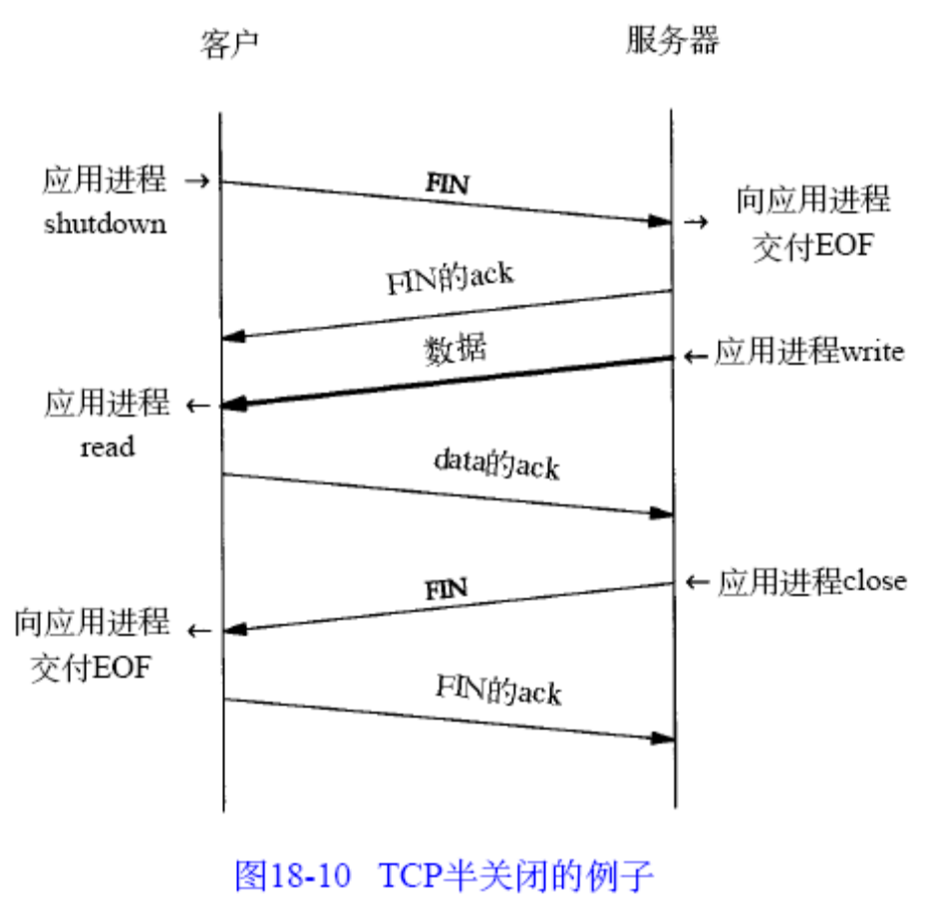
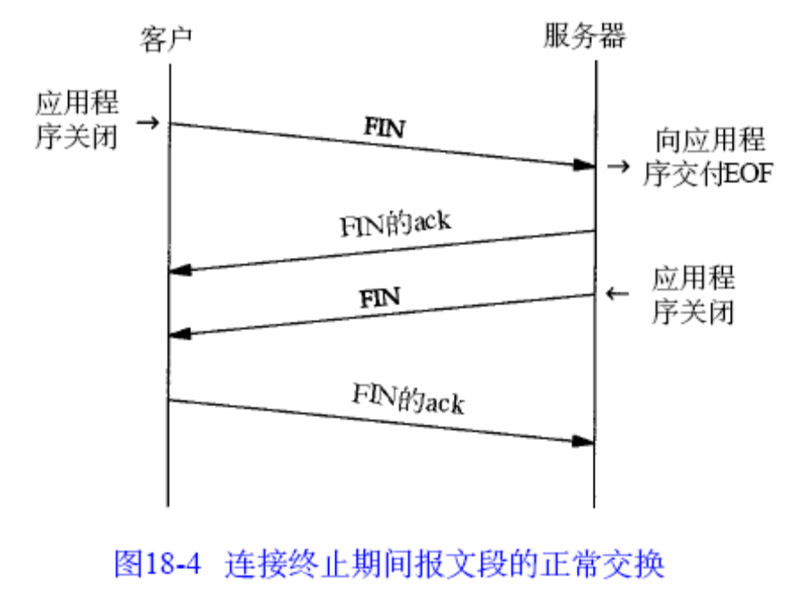
流程如下：
（1）初始端发出的F I N，接着是另一端对这个F I N的A C K报文段。
（2）但后面就和图1 8 - 4不同，因为接收半关闭的一方仍能发送数据。我们只显示一个数据报文段和一个A C K报文段，但可能发送了许多数据报文段（将在第1 9章讨论数据报
文段和确认报文段的交换）。
（3）当收到半关闭的一端在完成它的数据传送后，将发送一个F I N关闭这个方向的连接，这将传送一个文件结束符给发起这个半关闭的应用进程。
（4）当对第二个F I N进行确认后，这个连接便彻底关闭了。

半打开
如果一方已经关闭或异常终止连接而另一方却还不知道，我们将这样的T C P连接称为半打开（H a l f - O p e n）的。任何一端的主机异常都可能导致发生这种情况。只要不打算在半打开连接上传输数据，仍处于连接状态的一方就不会检测另一方已经出现异常。
半打开连接的另一个常见原因是当客户主机突然掉电而不是正常的结束客户应用程序后
再关机.

同时打开
两个应用程序同时彼此执行主动打开的情况是可能的，尽管发生的可能性极小。每一方
必须发送一个S Y N，且这些S Y N必须传递给对方。这需要每一方使用一个对方熟知的端口作为本地端口。这又称为同时打开（ simultaneous open）。
例如，主机A中的一个应用程序使用本地端口7 7 7 7，并与主机B的端口8 8 8 8执行主动打开。主机B中的应用程序则使用本地端口8 8 8 8，并与主机A的端口7 7 7 7执行主动打开。
一个同时打开的连接需要交换4个报文段，比正常的三次握手多一个。此外，要注意的是
我们没有将任何一端称为客户或服务器，因为每一端既是客户又是服务器。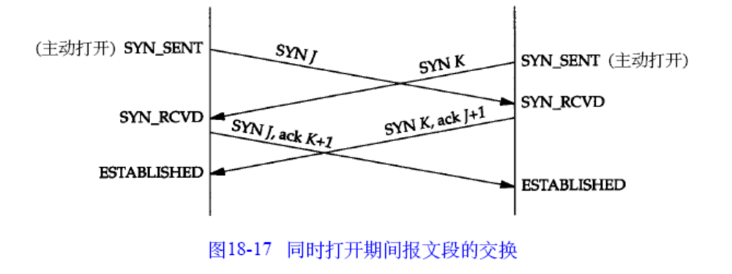

同时关闭
我们在以前讨论过一方（通常但不总是客户方）发送第一个F I N执行主动关闭。双方都执
行主动关闭也是可能的， T C P协议也允许这样的同时关闭（ simultaneous close）。
在图1 8 - 1 2中，当应用层发出关闭命令时，两端均从E S TA B L I S H E D变为F I N _ WA I T _ 1。
这将导致双方各发送一个F I N，两个F I N经过网络传送后分别到达另一端。收到F I N后，状态由F I N _ WA I T _ 1变迁到C L O S I N G，并发送最后的A C K。当收到最后的A C K时，状态变化为T I M E _ WA I T。图1 8 - 1 9总结了这些状态的变化。
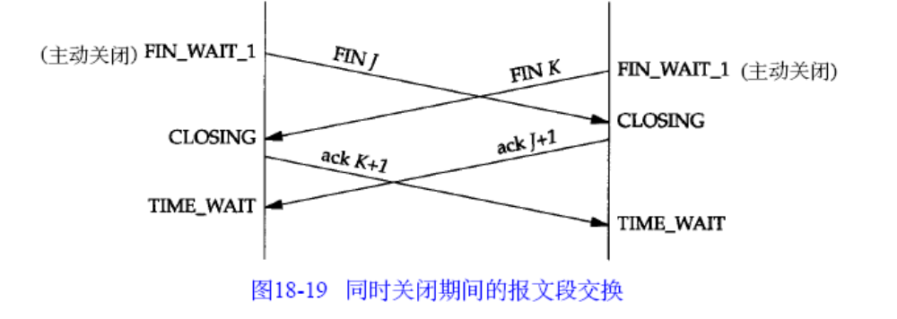

8、本地和远端地址和端口限制规范
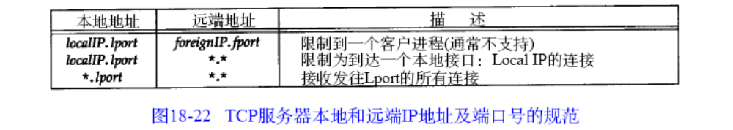
我们知道U D P服务器通常在指定I P本地地址和本地端口外，还能指定远端I P地址和远端端口。RFC 793中显示的接口函数允许一个服务器在执行被动打开时，可指明远端插口（等待一个特定的客户执行主动打开），也可不指明远端插口（等待任何客户）。
遗憾的是，大多数A P I都不支持这么做。服务器必须不指明远端插口，而等待连接请求的到来，然后检查客户端的I P地址和端口号。

9、输入连接请求队列（backlog）
可能出现当服务器在创建一个新的进程时，或操作系统正忙于处理优先级更高的进程时，到达多个连接请求。当服务器正处于忙时（应用层忙）， T C P是如何处理这些呼入的连接请求？（底层如何处理连接）
（1）正等待连接请求的一端有一个固定长度的连接队列，该队列中的连接已被T C P接受
（即三次握手已经完成），但还没有被应用层所接受。
注意区分T C P接受一个连接是将其放入这个队列，而应用层接受连接是将其从该队列中移出。
- 应用层将指明该队列的最大长度，这个值通常称为积压值( b a c k l o g )。它的取值范围是0 ~ 5之间的整数，包括0和5。积压值说明的是T C P监听的端点已被T C P接受而等待应用层接受的最大连接数。这个积压值对系统所允许的最大连接数，或者并发服务器所能并发处理的客户数，并无影响。
- 当一个连接请求（即S Y N）到达时，T C P使用一个算法，根据当前连接队列中的连接数确定是否接收这个连接。
- 如果对于新的连接请求，该T C P监听的端点的连接队列中还有空间（基于图1 8 - 2 3），T C P模块将对S Y N进行确认并完成连接的建立。但应用层只有在三次握手中的第三个报文段收到后才会知道这个新连接时。另外，当客户进程的主动打开成功但服务器的应用层还不知道这个新的连接时，它可能会认为服务器进程已经准备好接收数据了（如果发生这种情况，服务器的T C P仅将接收的数据放入缓冲队列)。也就是说应用层无法干预TCP连接的三次握手细节。
- 如果对于新的连接请求，连接队列中已没有空间， T C P将不理会收到的S Y N。也不发回任何报文段（即不发回R S T）。如果应用层不能及时接受已被T C P接受的连接，这些连接可能占满整个连接队列，客户的主动打开最终将超时。

应用层无法干预TCP底层三次握手细节：

这个例子中有一个巧妙之处，这在大多T C P / I P的具体实现中都能见到，就是如果服务器
的连接队列未满时， T C P将接受传入的连接请求（即S Y N），但并不让应用层了解该连接源于何处（即不告知源I P地址和源端口）。这不是T C P所要求的，而只是共同的实现技术（如伯克利源代码通常都这么做）。如果一个A P I如T L I（见1 . 1 5节）向应用程序提供了解连接请求的到来的方法，并允许应用程序选择是否接受连接。当应用程序假定被告知连接请求已经到来时，T C P的三次握手已经结束！其他运输层的实现可能将连接请求的到达与接受分开（如O S I的运输层），但T C P不是这样。
Solaris 2.2 提供了一个选项使T C P只有在应用程序说可以接受（ t c p _ e a g e r _
l i s t e n e r s见E . 4），才允许接受传入的连接请求。
这种行为也意味着T C P服务器无法使客户进程的主动打开失效。当一个新的客户连接传
递给服务器的应用程序时， T C P的三次握手就结束了，客户的主动打开已经完全成功。如果服务器的应用程序此时看到客户的I P地址和端口号，并决定是否为该客户进行服务，服务器所能做的就是关闭连接（发送F I N），或者复位连接（发送R S T）。无论哪种情况，客户进程都认为一切正常，因为它的主动打开已经完成，并且已经向服务器程序发送过请求。

十四、TCPIP的四个定时器

1、超时重传定时器
当发送一个数据报后（非ACK）希望收到对方的ACK。在发送后的1、3、6、1 2、2 4、4 8和多个6 4秒后，会再次发送这个数据报。重传时间间隔符合指数退避关系。在最后一次重发数据报后，将会发送复位（RST）数据报。首次分组传输与复位信号传输之间的时间差约为9分钟，该时间在目前的T C P实现中是不可变的。
2、坚持（persist）定时器
T C P通过让接收方指明希望从发送方接收的数据字节数（即窗口大小）来进行流量控制。
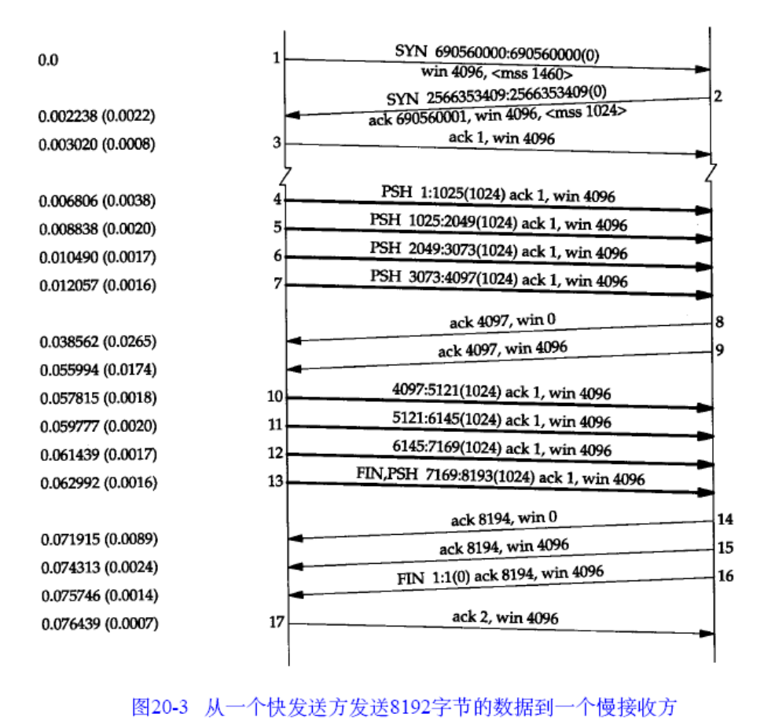
ACK传输并不是可靠的，因为不会有重传和它的ACK，TCP只确认那些有数据的ACK报文段。当发送方接收到报文段9时，它打开被报文段8关闭的窗口并立即开始发送数据。T C P必须能够处理打开此窗口的A C K（报文段9）丢失的情况。
如果一个确认丢失了，则双方就有可能因为等待对方而使连接终止：接收方等待接收数
据（因为它已经向发送方通告了一个非0的窗口）（右边），而发送方在等待允许它继续发送数据的窗口更新（左边）。为防止这种死锁情况的发生，发送方使用一个坚持定时器(persist timer)来周期性地向接收方查询，以便发现窗口是否已增大。这些从发送方发出的报文段称为窗口探查( w i n d o w p r o b e )。
当收到窗口大小为0的报文后，将启动设置坚持定时器。如果在该定时器时间到时客户还没
有接收到一个窗口更新，它就探查这个空的窗口以决定窗口更新是否丢失。
窗口探查的时间间隔如下：
在收到一个大小为0的窗口通告后的第1个（报文段1 4）间隔为4 . 9 4 9秒，下一个（报文段1 6）间隔是4 . 9 9 6秒，随后的间隔分别约为6, 12,24, 48和6 0秒。
随后：
窗口探查包含一个字节的数据。T C P总是允许在关闭连接前发送一个字节的数据。请注意，尽管如此，所返回的窗口为0的A C K并不是确认该字节，因此这个字节被持续重传。
坚持状态与重传超时之间一个不同的特点就是T C P从不放弃发送窗口探查。这些探查每隔6 0秒发送一次，这个过程将持续到或者窗口被打开，或者应用进程使用的连接被终止。

糊涂窗口综合症
小量数据在客户端和服务端不断传输。
该现象可发生在两端中的任何一端：接收方可以通告一个小的窗口（而不是一直等到有大的窗口时才通告），而发送方也可以发送少量的数据（而不是等待其他的数据以便发送一个大的报文段）。可以在任何一端采取措施避免出现糊涂窗口综合症的现象。
3、保活（keepalive）定时器
如果一个给定的连接在两个小时之内没有任何动作，则服务器就向客户发送一个探查报文段（我们将在随后的例子中看到这个探查报文段看起来像什么）。客户主机必须处于以下4个状态之一。
1) 客户主机依然正常运行，并从服务器可达。客户的T C P响应正常，而服务器也知道对
方是正常工作的。服务器在两小时以后将保活定时器复位。如果在两个小时定时器到时间之
前有应用程序的通信量通过此连接，则定时器在交换数据后的未来2小时再复位。
2) 客户主机已经崩溃，并且关闭或者正在重新启动。在任何一种情况下，客户的T C P都
没有响应。服务器将不能够收到对探查的响应，并在7 5秒后超时。服务器总共发送1 0个这样的探查，每个间隔7 5秒。如果服务器没有收到一个响应，它就认为客户主机已经关闭并终止连接。
3) 客户主机崩溃并已经重新启动。这时服务器将收到一个对其保活探查的响应，但是这
个响应是一个复位，使得服务器终止这个连接。
4) 客户主机正常运行，但是从服务器不可达。这与状态2相同，因为T C P不能够区分状态4与状态2之间的区别，它所能发现的就是没有收到探查的响应。
服务器不用关注客户主机被关闭和重新启动的情况（这指的是一个操作员的关闭，而不是主机崩溃）。当系统被操作员关闭时，所有的应用进程也被终止（也就是客户进程），这会使客户的T C P在连接上发出一个F I N。接收到F I N将使服务器的T C P向服务器进程报告文件结束，使服务器可以检测到这个情况。
4、2MSL定时器
客户端FIN
服务端ACK
服务端FIN
客户端ACK (可能丢失)

如果丢失服务端会重新发FIN，所以客户端必须在此等待2倍的最大报文生存时间。

